ЕВРАЗИЙСКИЙ СОВЕТ ПО СТАНДАРТИЗАЦИИ, МЕТРОЛОГИИ И СЕРТИФИКАЦИИ (ЕАСC)

EURO-ASIAN COUNCIL FOR STANDARDIZATION, METROLOGY AND CERTIFICATION
(EASC)
 | МЕЖГОСУДАРСТВЕННЫЙ  СТАНДАРТ | ГОСТ IEC 61071  (проект, BY,  первая редакция)

КОНДЕНСАТОРЫ ДЛЯ СИЛОВОЙ ЭЛЕКТРОНИКИ

(IEC 61071:2017, IDT)

Настоящий проект стандарта не подлежит применению до его принятия

Предисловие
Евразийский совет по стандартизации, метрологии и сертификации (ЕАСС) представляет собой региональное объединение национальных органов по стандартизации государств, входящих в Содружество Независимых Государств. В дальнейшем возможно вступление в ЕАСС национальных органов по стандартизации других государств.
Цели, основные принципы и основной порядок проведения работ по межгосударственной стандартизации установлены ГОСТ 1.0–2015 «Межгосударственная система стандартизации. Основные положения» и ГОСТ 1.2–2015 «Межгосударственная система стандартизации. Стандарты межгосударственные, правила и рекомендации по межгосударственной стандартизации. Правила разработки, принятия, применения, обновления и отмены»

Сведения о стандарте
1 ПОДГОТОВЛЕН научно-производственным республиканским унитарным предприятием
«Белорусский государственный институт стандартизации и сертификации» (БелГИСС) на основе собственного перевода на русский язык англоязычной версии стандарта, указанного в пункте 4
2 ВНЕСЕН Государственным комитетом по стандартизации Республики Беларусь
3 ПРИНЯТ Евразийским советом по стандартизации, метрологии и сертификации
(протоколом от ________________ 20__ г. № _______)
За принятие стандарта проголосовали:
Краткое наименование страны  по МК (ISO 3166) 004−97 | Код страны  по МК (ISO 3166) 004−97 | Сокращенное наименование  национального органа по стандартизации
Азербайджан | AZ | Азстандарт
Армения | АМ | Минэкономики Республики Армения
Беларусь | BY | Госстандарт Республики Беларусь
Грузия | GE | Грузстандарт
Казахстан | KZ | Госстандарт Республики Казахстан
Кыргызстан | KG | Кыргызстандарт
Молдова | MD | Молдова-Стандарт
Российская Федерация | RU | Росстандарт
Таджикистан | TJ | Таджикстандарт
Туркменистан | TM | Главгосслужба «Туркменстандартлары»
Узбекистан | UZ | Узстандарт
Украина | UA | Минэкономразвития Украины
4 Настоящий стандарт идентичен международному стандарту IEC 61071:2017 Capacitors for power electronics («Конденсаторы для силовой электроники», IDT).
Международный стандарт разработан техническим комитетом по стандартизации IEC/TC 33 «Силовые конденсаторы и их применение» Международной электротехнической комиссии (IEC).
При применении настоящего стандарта рекомендуется использовать вместо ссылочных международных стандартов соответствующие им межгосударственные стандарты, сведения о которых приведены в дополнительном приложении ДА.

Исключительное право официального опубликования настоящего стандарта на территории указанных выше государств принадлежит национальным (государственным) органам по стандартизации этих государств

5 ВЗАМЕН ГОСТ IEC 61071-2014
Информация о введении в действие (прекращении действия) настоящего стандарта и изменений к нему на территории указанных выше государств публикуется в указателях национальных (государственных) стандартов, издаваемых в этих государствах, а также в сети Интернет на сайтах соответствующих национальных (государственных) органов по стандартизации.
В случае пересмотра, изменения или отмены настоящего стандарта соответствующая информация также будет опубликована в сети Интернет на сайте Межгосударственного совета по стандартизации, метрологии и сертификации в каталоге «Межгосударственные стандарты»

Содержание

1 Область применения
2 Нормативные ссылки
3 Термины и определения
4 Условия функционирования
5 Требования к качеству и испытания
6 Перегрузки
7 Требования безопасности
8 Маркировка
9 Руководство по монтажу и эксплуатации
Приложение A (справочное) Формы сигнала
Приложение B (обязательное) Эксплуатационные пределы конденсаторов с синусоидальным
напряжением в функции от частоты и при максимальной
температуре (θmax)
Приложение C (обязательное) Методы измерения резонансной частоты. Примеры
Библиография
Приложение Д.А. (справочное) Сведения о соответствии ссылочных международных
стандартов межгосударственным стандартам

МЕЖГОСУДАРСТВЕННЫЙ СТАНДАРТ
КОНДЕНСАТОРЫ ДЛЯ СИЛОВОЙ ЭЛЕКТРОНИКИ

Capacitors for power electronics
Дата введения -

1 Область применения

Настоящий стандарт применим к системам с конденсаторами силовыми электронными.
Рабочая частота систем, в которых использованы такие конденсаторы составляет обычно до 15 кГц, в то время как частоты пульсации могут превышать рабочую частоту от пяти до десяти раз.
Стандарт различает конденсаторы переменного тока и постоянного тока, которые считаются компонентами при установке в кожух.
Настоящий стандарт охватывает огромный диапазон технологий конденсаторов для бесчисленного количества применений: например, для защиты от перенапряжения, фильтрации постоянного тока и переменного тока, переключающих контуров, сбережения энергии постоянного тока, вспомогательных инверторов и т. п.
Из настоящего стандарта исключены:
- конденсаторы для индукционных нагревательных установок, работающие на частотах между 40 и 24 000 Гц (см. IEC 60110-1 и IEC 60110-2);
- конденсаторы для применения в двигателях и аналогичных устройствах (см. IEC 60252-1 и IEC 60252 -2);
- конденсаторы, используемые в контурах для блокировки одной или более гармоник в энергетических системах;
- малые конденсаторы переменного тока, используемые для флуоресцентных и газоразрядных лампах (см. IEC 61048 и IEC 61049);
- конденсаторы для подавления радиопомех (см. IEC 60384-14);
- шунтирующие конденсаторы для энергетических систем переменного тока с номинальным напряжением свыше 1000 В (см. IEC 60871-1 и IEC 60871-2);
- конденсаторы шунтирующие самовосстанавливающиеся для энергетических систем переменного тока с номинальным напряжением не более 1000 В (см. IEC 60831-1 и IEC 60831-2);
- конденсаторы шунтирующие не самовосстанавливающиеся для энергетических систем переменного тока с номинальным напряжением не более 1000 В (см. IEC 60931-1 и IEC 60931-2);
- электронные конденсаторы, не используемые в энергетических системах;
- последовательные конденсаторы для энергетических систем (см. IEC 60143);
- разделительные конденсаторы и конденсаторные делители (см. IEC 60358);
- конденсаторы для микроволновых печей (см. IEC 61270-1);
- конденсаторы для железнодорожных установок (см. IEC 61881).
Примеры применения приведены в 9.1.

2 Нормативные ссылки

Для применения настоящего стандарта необходимы следующие ссылочные стандарты. Для датированных ссылок применяют только указанное издание ссылочного стандарта, для недатированных ссылок применяют последнее издание ссылочного стандарта (включая все его изменения).
IEC 60068-2-6, Environmental testing – Part 2-6: Tests – Test Fc: Vibration (sinusoidal) (Испытания на воздействие внешних факторов. Часть 2-6. Испытания. Испытание Fc. Вибрация (синусоидальная))
IEC 60068-2-14, Environmental testing – Part 2-14: Tests – Test N: Change of temperature (Испытания на воздействие внешних факторов. Часть 2-14. Испытания. Испытание N. Изменение температуры)
IEC 60068-2-20, Environmental testing – Part 2-20: Tests – Test T: Test methods for solderability and resistance to soldering heat of devices with leads (Испытания на воздействие внешних факторов. Часть 2-20. Испытания. Испытание Ta и Tb. Методы испытаний на паяемость и устойчивость к температуре пайки устройств с выводами)

Проект, первая редакция
IEC 60068-2-21, Environmental testing – Part 2-21: Tests – Test U: Robustness of terminations and integral mounting devices (Испытания на воздействие внешних факторов. Часть 2-77. Испытания. Испытание U. Прочность выводов и неразъемных крепежных устройств)
IEC 60068-2-78, Environmental testing – Part 2-78: Tests – Test Cab: Damp heat, steady state (Испытания на воздействие внешних факторов. Часть 2-78. Испытания. Испытание Cab. Влажное тепло, постоянный режим)
IEC 60269-1, Low-voltage fuses – Part 1: General requirements (Предохранители плавкие низковольтные. Часть 1. Общие требования)
IEC 60664-1, Insulation coordination for equipment within low-voltage systems – Part 1: Principles, requirements and tests (Координация изоляции для оборудования низковольтных систем питания. Часть 1. Принципы, требования и испытания)
IEC 60695-2-11, Fire hazard testing – Part 2-11: Glowing/hot-wire based test methods – Glow-wire flammability test method for end-products (GWEPT) (Испытание на пожароопасность. Часть 2-11. Методы испытаний раскаленной/горячей проволокой. Метод испытания готовых изделий на горючесть раскаленной проволокой (GWEPT))
IEC 60695-2-12, Fire hazard testing – Part 2-12: Glowing/hot-wire based test methods – Glow-wire flammability index (GWFI) test method for materials (Испытание на пожароопасность. Часть 2-12. Методы испытаний раскаленной/горячей проволокой. Метод испытания материалов для определения индекса горючести раскаленной проволокой (GWFI))
IEC 60947-1:2007 ∗, Low-voltage switchgear and controlgear – Part 1: General rules (Аппаратура распределения и управления низковольтная. Часть 1. Общие правила)

3 Термины и определения

В настоящем стандарте применены термины с соответствующими определениями.
ISO и IEC ведут базы данных терминов, применяемых в стандартизации, доступ к которым может быть получен по следующим адресам:
- электропедия IEC: http://www.electropedia.org/;
- oнлайн-библиотека стандартов ISO: http://www.iso.org/obp.

3.1 конденсаторный элемент (или элемент) (capacitor element (or element)): Устройство, как правило, содержащее два электрода, разделенные диэлектриком.
[IEC 60050-436:1990, 436-01-03]
3.2 конденсаторное устройство (или устройство) (capacitor unit (or unit)): Узел из одного или более конденсаторных элементов в одном контейнере, с выведенными наружу выводами.
[IEC 60050-436:1990, 436-01-04]
3.3 конденсаторная батарея (capacitor bank): Ряд конденсаторных устройств, соединенных для совместной работы.
[IEC 60050-436:1990, 436-01-06]
3.4 конденсатор (capacitor): Общий термин, используемый при отсутствии необходимости указывать, имеется в виду элемент, устройство или конденсаторная батарея.
3.5 конденсаторное оборудование (capacitor equipment): Узел конденсаторных устройств и их подузлов, предназначенных для соединения в силовом электронном оборудовании.
3.6 конденсатор для силового электронного оборудования (capacitor for power electronics): Конденсатор силовой, предназначенный для использования в силовом электронном оборудовании и способный непрерывно работать на синусоидальном и несинусоидальном токе и напряжении.
3.7 конденсатор на металлической фольге (несамовосстанавливающийся) (metal-foil capacitor (non-self-healing)): Конденсатор, в котором электрод обычно состоит из полос металлической фольги, разделенных диэлектриком.
Примечание 1 – Необходимо учесть, что в случае пробоя диэлектрика конденсатор сам не восстанавливается.
3.8 самовосстанавливающийся конденсатор с металлизированным диэлектриком (self-healing metallized dielectric capacitor): Конденсатор, у которого по меньшей мере один электрод состоит из металлического напыления на диэлектрике.
Примечание 1 – В случае локального пробоя диэлектрика электрические свойства конденсатора быстро и существенно восстанавливаются.
3.9 конденсатор переменного тока (AC capacitor): Конденсатор, разработанный в основном для работы на переменном напряжении.
Примечание 1 – Конденсаторы переменного тока могут быть использованы на напряжении постоянного тока вплоть до номинального напряжения только с санкции изготовителя конденсатора.
3.10 конденсатор постоянного тока (DC capacitor): Конденсатор, разработанный в основном для работы на постоянном напряжении.
Примечание 1 – Конденсаторы постоянного тока могут быть использованы на определенном напряжении переменного тока только с санкции изготовителя конденсатора.
3.11 модельный конденсатор (model capacitor): Устройство, имитирующее полное устройство или элемент при электрических испытаниях, без ограничения жесткости электрических, тепловых или механических условий.
Примечание 1 – Модельное устройство может отличаться по габаритам от полного устройства.
Примечание 2 – Следует всегда учитывать общую совокупность нагрузок, например совокупность температурных и механических условий, а также электрических нагрузок.
3.12 внутренний (элемент) предохранитель (internal (element) fuse): Предохранитель, соединенный внутри конденсаторного устройства последовательно с элементом или группой элементов.
[IEC 60050-436:1990, 436-03-16]

3.13 Предохранительные устройства

3.13.1 прерыватель избыточного давления (overpressure disconnector): Размыкающее устройство внутри конденсатора, предназначенное для разрыва контура тока в случае аномального увеличения внутреннего избыточного давления.
3.13.2 детектор избыточного давления (overpressure detector): Устройство, предназначенное для определения аномального увеличения внутреннего давления, обычно используемое для включения электрического переключателя и непрямого разрыва контура тока.
3.13.3 особая сегментная металлизированная конструкция (segmented metallization design): Конструкция с помещением слоя металла поверх диэлектрика в форме, позволяющей изолировать его небольшую часть в случае локального короткого замыкания или пробоя с тем, чтобы восстановить полную работоспособность устройства при крайне малой потере емкости.
3.13.4 особая бессегментная металлизированная конструкция (special unsegmented metallization design): Конструкция с помещением слоя металла поверх диэлектрика в форме, позволяющей сохранить самовосстанавливающиеся свойства при работе на напряжении вплоть до Us, гарантирующая полную работоспособность устройства при крайне малой потере емкости.
3.14 защита; защищенный конденсатор (safety protection; protected capacitor): Конденсатор, который может быть подвергнут испытанию на разрушение, как описано в пункте 5.16.
Примечание 1 – Только защищённых конденсаторов недостаточно для предотвращения всех возможных опасностей в случае неисправности.
3.15 незащищенный конденсатор (unprotected capacitor): Конденсатор, не прошедшие испытание на разрушение согласно 5.16.
3.16 разрядное устройство конденсатора (discharge device of a capacitor): Устройство, которое может быть включено в конденсатор, способное снизить напряжение между выводами практически до нуля в течение определенного времени после того, как конденсатор отсоединен от сети.
[IEC 60050-436:1990, 436-03-15, изменённый («до заданного значения» заменено на «практически до нуля»)]
3.17 номинальное напряжение переменного тока; U_{N} (rated AC voltage; U_{N}): Максимальное рабочее пиковое повторяющееся напряжение любой полярности реверсивной формы сигнала, для которой разработан конденсатор.
Примечание 1 – Форма сигнала может быть разнообразной. Примеры приведены в приложении A.
Примечание 2 – Среднее значение формы сигнала может быть положительным или отрицательным.
Примечание 3 – Важно учесть, что номинальное напряжение переменного тока не является среднеквадратичным значением.
3.18 номинальное напряжение постоянного тока; U_{NDC} (rated DC voltage; U_{NDC}): Максимальное рабочее пиковое напряжение любой полярности, но не реверсивной формы сигнала, для которой разработан конденсатор для непрерывной работы.
Примечание 1 – Гасящие конденсаторы для запираемых тиристоров (GTO) можно считать конденсаторами постоянного тока с пульсирующим напряжением, равным номинальному напряжению постоянного тока, U_{NDC} = U_{r}.
В случае реверсивного напряжения (U_{rev}), использование следует согласовать между пользователем и изготовителем.
Примечание 2 – Если реверсивное напряжение мало (менее 10 %), форму сигнала напряжения можно считать нереверсивной. В целях испытания U_{NDC} и U_{r} следует увеличить на U_{rev}т. е. на величину реверсивного напряжения.
3.19 пульсирующее напряжение; U_{r} (ripple voltage; U_{r}): Переменный компонент двойной амплитуды однонаправленного напряжения.
3.20 не повторяющееся импульсное напряжение; U_{s} (non-recurrent surge voltage; U_{s}): Пиковое напряжение, порожденное переключением или любым иным возмущением системы, которое допускается ограниченное число раз и на длительности менее основного периода.
3.21 напряжение изоляции; U_{i} (insulation voltage; U_{i}): Среднеквадратичное значение синусоидального напряжения, предусмотренное для изоляции между выводами конденсаторов на корпус или землю.
3.22 максимальный пиковый ток; Î (maximum peak current; Î): Максимальный повторяющийся пиковый ток, который может возникнуть в течение непрерывной работы.
3.23 максимальный ток; I_{max} (maximum current; I_{max}): Максимальное среднеквадратичное значение тока при непрерывной работе.
3.24 максимальный импульсный ток; Î_{s} (maximum surge current; Î_{s}): Пиковый не повторяющийся ток, вызванный переключением или любым иным возмущением системы, которое допускается ограниченное число раз и на длительности менее основного периода.
3.25 частота импульса; f_{p} (pulse frequency; f_{p}): Частота повторения периодических импульсов тока.
3.26 длительность импульса тока; τ (current pulse width; τ): Время прохождения тока в течение заряда или разряда конденсатора с одного значения напряжения на другое.
Примечание 1 – Примеры форм сигнала импульса тока приведены в приложении A.
3.27 резонансная частота (resonance frequency; f_{r}): Наименьшая частота, на которой полное сопротивление конденсатора становится минимальным.

3.28 Рабочий цикл

3.28.1 непрерывные рабочий цикл (continuous duty): Непрерывное время работы, при которой конденсатор большую часть времени остается в тепловом равновесии.
3.28.2 прерывистый рабочий цикл (intermittent duty): Прерывистая работа или функционирование с различными нагрузками, которые следует описывать как периоды «ВКЛЮЧЕНИЯ/ВЫКЛЮЧЕНИЯ» или «ВЫСОКИЙ/НИЗКИЙ» по мере их следования.
3.29 тепловое равновесие (thermal equilibrium): Состояние конденсатора, когда температура, измеренная в любой точке его корпуса или внутри, меньше, чем на 3 К выше или ниже той температуры, которая была бы достигнута после бесконечно длительного ожидания при фиксированных условиях температуры окружающей среды, охлаждения и внутренних потерь мощности.
3.30 тепловая постоянная времени (thermal time constant): Мера времени, необходимого конденсатору для достижения теплового равновесия после изменения температуры окружающей среды, охлаждения или внутренних потерь мощности.
3.31 наименьшая рабочая температура; θ_{min} (lowest operating temperature; θ_{min}): Наименьшая температура диэлектрика, на которой конденсатор может быть запитан.
3.32 рост температуры контейнера; Δθ_{case} (container temperature rise; Δθ_{case}): Разница между температурой самой горячей точки контейнера и температурой охлаждающего воздуха.
3.33 температура охлаждающего воздуха; θ_{amb} (cooling-air temperature; θ_{amb}): Температура охлаждающего воздуха, измеренная в самой горячей точке конденсатора в стационарных условиях посредине между двух устройств.
Примечание 1 – Если задействовано только одно устройство, это есть температура в точке на расстоянии приблизительно 0,1 м от контейнера конденсатора и на двух третьих высоты от его основания.
3.33.1 температура выводимой жидкости для конденсаторов с принудительным охлаждением (outlet fluid temperature for forced-cooled capacitors): Температура охлаждающей жидкости на ее выводе из конденсатора, измеренная в самой горячей точке.
3.33.2 температура подаваемой жидкости для конденсаторов с принудительным охлаждением (inlet fluid temperature for forced-cooled capacitors): Температура охлаждающей жидкости, измеренная в середине канала подачи жидкости в точке, не подверженной влиянию тепла, выделяемого конденсатором.
3.34 максимальная рабочая температура; θ_{max} (maximum operating temperature; θ_{max}): Наивысшая температура корпуса, при которой конденсатор может функционировать.
3.35 температура в самой горячей точке (hotspot temperature): Самая высокая температура, присутствующая внутри диэлектрика конденсатора.
3.36 стационарные условия (steady-state conditions): Тепловое равновесие, на которое вышел конденсатор при постоянном выходном сигнале и на постоянной температуре охлаждающего воздуха.
3.37 потери конденсатора (capacitor losses): Активная мощность, теряемая в конденсаторе.
Примечание 1 – Если не указано противоположное, потерями конденсатора считаются те, которые включают в себя потери в предохранителях и разрядных резисторах, являющихся составными частями конденсатора. На высокой частоте потери конденсатора прежде всего происходят вследствие потерь в соединительных контактах и электродах.
[IEC 60050-436:1990, 436-04-10]
3.38 тангенс угла потерь конденсатора; tan δ (tangent of the loss angle of a capacitor; tan δ): Соотношение между эквивалентным последовательным сопротивлением и емкостным реактивным сопротивлением конденсатора на особом синусоидальном переменном напряжении, частоте и температуре.
Примечание 1 – tan δ = R_{esr} ωC = tan δ_{d} + R_{s} ωC
tan δ_{d} = диэлектрический коэффициент потерь.
[IEC 60050-436:1990, 436-04-11]
3.39 эквивалентное последовательное сопротивление конденсатора; R_{esr} (equivalent series resistance of a capacitor; R_{esr}): Действительное сопротивление, которое при последовательном соединении с качественным конденсатором, при значении емкости равном емкости рассматриваемого конденсатора, имело бы потери в мощности, равные активной мощности, теряемой в таком конденсаторе при определенных рабочих условиях.
3.40 последовательное сопротивление; R_{s} (series resistance): Действительное омическое сопротивление проводников конденсатора при определенных рабочих условиях.
3.41 максимальные потери в мощности (maximum power loss; P_{max}): Максимальные потери в мощности, при которых конденсатор может функционировать при максимальной температуре корпуса.
3.42 максимальная частота при максимальных потерях в мощности и максимальном токе; f₂ (maximum frequency for maximum power loss and maximum current; f₂): Частота, на которой максимальный ток (I_{max}) приводит к максимальным потерям в мощности (P_{max}) в конденсаторе.
Примечание 1 – Разъяснения по f₂, см рисунок B.1.

4 Условия функционирования

4.1 Нормальные условия функционирования

4.1.1 Общие положения
Настоящий стандарт регламентирует требования к конденсаторам, предназначенным для использования при следующих условиях.

4.1.2 Высота над уровнем моря
Высота над уровнем моря не должна превышать 1000 м, если не принимать в расчет влияние на охлаждение и наружную изоляцию.
Примечание – Воздействие высоты над уровнем моря на конвекционное охлаждение и наружную изоляцию следует принимать в расчет в том случае, если высота над уровнем моря превышает 1000 м.

4.1.3 Рабочая температура (θmax)
Верхняя предельная температура корпуса θmax при которой может работать конденсатор, как правило, выбирается из значений 45, 55, 70 и 85 °C. Иная максимальная рабочая температура должна быть согласована между изготовителем и пользователем.

4.1.4 Рабочая температура при принудительном охлаждении
Если конденсаторы предназначены для использования при принудительном охлаждении с использованием жидкой среды, следует соблюдать условия рабочей температуры, указанные в 4.1.3. Наименьшую входную температуру охлаждающей жидкости необходимо определять с учетом вязкости жидкости.
Имеется два метода задания верхнего предела температуры охлаждающей среды с использованием либо входной, либо выпускной температуры охлаждающей жидкости.
В том случае, если не согласован иной порядок, выбор метода остается за изготовителем конденсатора.
Для метода входной температуры следует указать расход охлаждающей среды.

4.2 Нестандартные условия функционирования

Настоящий стандарт не применим к конденсаторам, условия функционирования которых в общем несовместимы с требованиями стандарта, если только не согласован иной порядок между изготовителем и пользователем.
Нестандартные условия функционирования требуют дополнительных измерений, гарантирующих соблюдение требований настоящего стандарта.
При наличии таких нестандартных условий функционирования о них следует сообщить изготовителю конденсатора.
Нестандартные условия функционирования могут включать:
- нестандартные механические нагрузки и вибрации;
- охлаждающую воду, содержащую коррозионные или посторонние частицы (морская вода, очень жесткая вода);
- коррозионные и абразивные частицы в охлаждающем воздухе;
- пыль в охлаждающем воздухе, особенно проводящая ток;
- взрывоопасную пыль или газ;
- масляные или водяные пары либо коррозионные частицы;
- ядерную радиацию;
- нестандартную температуру хранения или перевозки;
- нестандартную влажность (тропический или субтропический район);
- избыточные и быстрые изменения температуры (свыше 5 °C/ч) или влажности (свыше 5 %/ч);
- работу в районе высотой более 1000 м выше уровня моря;
- наложение электромагнитных полей;
- избыточные перенапряжения в той мере, насколько они превышают пределы, указанные в разделе 6.

5 Требования к качеству и испытания

5.1 Требования к испытаниям

5.1.1 Общие положения
Настоящий пункт устанавливает требования к испытаниям конденсаторных устройств.

5.1.2 Условия испытаний
Если только конкретным испытанием или измерением не предписан иной порядок, температура диэлектрика конденсатора должна находиться в диапазоне от +5 °C до +35 °C. При необходимости поправки эталонная температура должна составлять +20 °C, если только не согласован иной порядок между изготовителем и пользователем.
Примечание – Предусмотрено, что температура диэлектрика та же, что и температура окружающей среды, при условии, что конденсатор оставлен не запитанным при постоянной температуре окружающей среды на адекватный период времени для достижения теплового равновесия.
Испытания и измерения на переменном токе должны проводить с практически синусоидальным напряжением на частоте, указанной изготовителем.

5.2 Классификация испытаний

5.2.1 Общие положения
Испытания подразделяются на контрольные испытания и типовые испытания.

5.2.2 Контрольные испытания
a) Испытание на герметичность (5.8).
b) Наружный осмотр (5.14.2).
c) Испытание напряжения между выводами (5.5.2).
d) Испытание напряжения между выводами и корпусом (5.6.1).
e) Измерения емкости и tan δ (5.3).
f) Испытание внутреннего разрядного устройства (5.7).
Изготовитель должен проводить контрольные испытания на каждом конденсаторе перед поставкой.
По запросу пользователя ему должен быть предоставлен сертификат с подробным указанием результатов таких испытаний.
Последовательность испытаний указана выше.

5.2.3 Типовые испытания
a) Механические испытания (5.14);
b) Испытание напряжения между выводами (5.5.3);
c) Испытание напряжения между выводами и корпусом (5.6.2);
d) Импульсное разрядное испытание (5.9);
e) Испытание на самовосстанавливаемость (5.1.1);
f) Климатические испытания (5.13);
g) Измерения тангенса угла потерь tan δ (5.4);
h) Испытание на тепловую устойчивость (5.10);
i) Испытание внутреннего разрядного устройства (5.7);
j) Измерение резонансной частоты (5.12);
k) Испытание на усталость между выводами (5.15);
l) Испытание на рассоединение предохранителей (5.17);
m) Испытание на разрушение (5.16).
Типовые испытания предназначены для установления правильности конструкции конденсатора и его пригодности к работе в соответствии с соображениями, приведенными в настоящем стандарте.
Типовые испытания должен проводить изготовитель, а по запросу пользователя ему обязаны предоставлять сертификат с подробным указанием результатов таких испытаний.
Если не согласован иной порядок, каждый образец конденсатора, который предназначен для проведения типового испытания, должен вначале удовлетворительно пройти все контрольные испытания.
Такие испытания должны проводить на конденсаторе с конструкцией, идентичной конструкции заказываемого конденсатора, или на конденсаторе с конструкцией, которая находится в течение испытаний в тех же или более суровых условиях испытания.
Причем не имеет значения тот факт, проводятся ли все типовые испытания на одном и том же образце конденсатора.

5.3 Измерения емкости и tan δ (контрольное испытание)

5.3.1 Методика измерения
Емкость и tan δ должны измеряют на напряжении и частоте, выбранных изготовителем.
Использованный метод не должен включать погрешностей, вызванных гармониками, или приспособлений, не относящихся к измеряемому конденсатору, типа реакторов и контуров блокировки в цепи измерения.
Точность метода измерения должна быть указана и выше 0,2 % для емкости и 10 % для tan δ.
Примечание – Для конденсаторов емкостью в диапазоне миллиФарад может быть принята меньшая точность.
Измерение емкости должны проводить после испытания напряжения между выводами (см. 5.5).
Для конденсаторов с внутренними предохранителями измерение емкости также необходимо проводить после испытаний напряжения.

5.3.2 Допуски на емкость
Если не указан иной порядок, измеренная емкость не должна отличаться от номинальной емкости более, чем на величину от -10 % до +10 %.

5.3.3 Требования к потерям (tan δ)
Требования, относящиеся к потерям в конденсаторе, могут быть согласованы между изготовителем и пользователем.

5.4 Измерения тангенса угла потерь (tan δ) конденсатора (типовое испытание)

5.4.1 Измерения
5.4.1.1 Общие положения
Следует провести следующие измерения.
5.4.1.2 Конденсаторы переменного тока
Потери в конденсаторе (tan δ) необходимо измерять в конце испытаний на тепловую устойчивость (см. 5.10). Напряжение и частота измерения могут быть согласованы между изготовителем и пользователем.
5.4.1.3 Конденсаторы постоянного тока
Измерения должны проводиться в конце испытаний на тепловую устойчивость на напряжении переменного тока, подходящего к номиналу конденсатора, причем такое напряжение должно равняться максимально U_{r} деленному на 2√2.

5.4.2 Требования к потерям
Значение tan δ измеренное в соответствии с 5.4.1. не должно превышать значение, заявленное изготовителем, или значение, согласованное между пользователем и изготовителем.

5.5 Испытание напряжения между выводами

5.5.1 Общие положения
Испытания должны проводить в соответствии таблицей 1.

Таблица 1 – Испытательное напряжение между выводами
 | Конденсаторы  переменного тока | Конденсаторы постоянного тока
 | Все типы | Несамовосстанавливающиеся | Самовосстанавливающиеся
Среднеквадратичное значение испытательного напряжения переменного тока | 1,5 U_{N} | – | –
Испытательного напряжения  постоянного тока | 2,15 U_{N} | 2 U_{NDC} | 1,5 U_{NDC}

Испытательное напряжение, приведенное в таблице 1, может быть уменьшено, если конденсаторы предназначены для прерывистого рабочего цикла (см. 3.27) или для краткосрочной службы; новые значения должны быть согласованы между изготовителем и пользователем.
Примечание – Испытательное напряжение переменного тока должно быть частотой 50 или 60 Гц.
5.5.2 Контрольное испытание
Каждый конденсатор должен подвергаться на 10 с любому испытанию по 5.5.1 при температуре окружающей среды. Выбор остается за изготовителем. В течение испытания не должно иметь места ни пробоя, ни искрения.
Самовосстанавливающийся пробой допускается.
Длительность может быть уменьшена до 2 с при условии, что напряжение повышено на 10 %.
В случае устройств, в которых все элементы соединены параллельно, допускается работа внутренних предохранительных элементов, при условии, что выдерживаются допуски на емкость.
Примечание – Контрольное испытание предназначено для однократного применения. При повторении его следует проводить на 90 % от исходного значения, если иное не согласовано с изготовителем.

5.5.3 Типовое испытание
Конденсатор должен на 1 мин подвергаться любому испытанию по 5.5.1.
Выбор остается за изготовителем.
После испытания напряжения между выводами следует измерить емкость и tan δ.

5.6 Испытание напряжением переменного тока между выводами и корпусом

5.6.1 Контрольное испытание
Устройства, у которых все выводы изолированы от контейнера, должны подвергаться на 10 с подаче напряжения между выводами (замкнутыми между собой) и контейнером.
Значения испытательного напряжения следующие:
U_{t-case} = 2 U_{i} + 1 000 В или 2 000 В, в зависимости о того какое значение выше,
где U_{i} – напряжение изоляции.
Длительность может быть уменьшена до 2 с. при условии, что напряжение повышено на 10 %.
Изолирующее напряжение конденсатора должно быть указано пользователем. Напряжение изоляции равно номинальному напряжению конденсатора, деленному на √2 , если не указан иной порядок.
В течение испытания не должно иметь места ни пробоя, ни искрения. Испытание следует проводить, даже если один из выводов предназначен для соединения с работающим контейнером.
Устройства, у которых один вывод постоянно подсоединен к контейнеру, не должны подвергаться такому испытанию.
Устройства, у которых изолированы контейнеры, не должны подвергаться такому испытанию.
Примечание 1 – Если конденсатор (с металлическим контейнером) оснащен внешним детектором избыточного давления, выводы детектора должны быть соединены вместе и подсоединены к контейнеру.
Примечание 2 – Ход испытание напряжения между детектором избыточного давления и контейнером следует согласовать между пользователем и изготовителем.
Примечание 3 – Настоящее испытание можно проводить максимум два раза на одном и том же конденсаторе.
5.6.2 Типовое испытание
Устройства, у которых все выводы изолированы от контейнера, должны подвергать испытанию в соответствии с 5.6.1 при том же значении напряжения, но при длительности в 1 мин. Конденсаторы с изолирующим контейнером необходимо плотно оборачивать металлической фольгой в течение испытания. Фольгу необходимо подсоединять к одному выводу источника испытательного сигнала.

5.7 Испытание внутреннего разрядного устройства

Сопротивление внутреннего разрядного устройства, при его наличии, следует проверять либо измерением сопротивления, либо скорости саморазряда.
Испытание необходимо проводить после испытания напряжения по 5.5.

5.8 Испытание на герметичность

Устройство (неокрашенное) необходимо подвергать испытанию, которое эффективно обнаружит любую утечку через контейнер и выводы. Методика испытания предоставляет изготовитель, который должен описать соответствующий метод.
Если методика изготовителем не указана, применяется следующая методика испытания.
Незапитанные конденсаторные устройства должны равномерно разогреваться до температуры не менее их максимальной рабочей температуры +5 °C и выдерживаться на такой температуре в течение не менее троекратного времени их тепловой постоянной, но не менее 2 ч.
Причем не должно быть никакой утечки. Рекомендуется использование подходящего отсчетного устройства.
Источник утечки из конденсатора необходимо определять визуально.
Положение для испытания конденсаторного устройства должно быть согласовано между изготовителем и пользователем с учетом реального положения использования устройства.
Примечание – Если в конденсаторе нет жидких материалов, выбор проводить это испытание или нет, остается за изготовителем, и его следует проводить выборочным методом.

5.9 Импульсное разрядное испытание

Устройства должны заряжаться от источника постоянного тока, а затем разряжаться через коротко замкнутое устройство, расположенное как можно ближе к конденсатору. Они должны подвергаться пяти таким разрядам.
После этого испытания устройства должны подвергаться испытанию напряжения между выводами (см. 5.5).
Емкость должна быть измерена до разрядного (импульсного) испытания и после испытания напряжения.
Два измерения не должны различаться между собой более, чем на величину, соответствующую либо пробою элемента, либо перегоранию внутреннего предохранителя.
Для самовосстанавливающихся конденсаторов изменение емкости должно быть менее ±1 %.
Должна быть проверена следующая формула: tan δ ≤ 1,2 × tan δ_{o} + 1×10⁻⁴.
tan δ – значение после испытания, а tan δ₀ – до испытания.
Для конденсаторов без указанного ограничения импульсного тока (конденсаторы, защищенные от короткого замыкания) испытательное напряжение для испытания на импульсный разряд должно быть равно 1,1 U_{N} или 1,1 U_{NDC}.
Испытательные напряжения выше 1,1 U_{N} или 1,1 U_{NDC} должны быть согласованы между изготовителем и пользователем.
Если все же задан максимальный импульсный ток, ток разряда должен регулироваться путем снижения напряжения заряда и/или увеличения полного сопротивления разрядного контура до значения в:
Î_{test} = 1,1 Î_{s}.
Примечание – Необходимо учитывать энергию, запасенную в конденсаторе во время испытаний на импульсный разряд.

5.10 Испытание на тепловую устойчивость

5.10.1 Общие положения
Настоящее испытание проходят конденсаторы как переменного, так и постоянного тока. Оно дает следующую информацию о конденсаторах, которые ему подвергаются:
a) испытание определяет тепловую устойчивость конденсатора в условиях перегрузки;
b) испытание позволяет установить условия, при которых на конденсаторе возможно провести измерение восстанавливаемых потерь.

5.10.2 Методика измерения
Одно конденсаторное устройство следует размещать в кожухе, в котором температура охлаждения должна быть:
a) при естественном охлаждении, на 5 градусов выше самой высокой температуры окружающей среды (θ_{amb}), при которой конденсатор может работать в установившемся режиме при P_{max};
b) при принудительном охлаждении, на 5 градусов выше указанной в выпускной температуре охлаждения, при которой конденсатор может работать в установившемся режиме при P_{max} + 5 °C.
После того как все детали конденсатора дойдут до средней температуры охлаждения, конденсатор необходимо подвергать воздействию напряжения переменного тока практически синусоидальной формы в течение периода, составляющего не менее 48 ч.
Значение напряжения и частоты должно выдерживаться постоянным в ходе испытания
Условия поставки приведены на рисунке B.1 при эквивалентной мощности, равной 1,21 P_{max}.
Для конденсаторов переменного тока только для одной частоты максимальная реактивная мощность является основой для определения условий испытаний и расчетов. Испытание на термическую стабильность следует проводить при реактивной мощности Q_{test} = 1,21 Q [Q_{test} = 1,21 (U_{N})² / 2 x ωC], что равно 1,21 P_{max}.
В течение последних 6 ч температура корпуса вблизи верхушки необходимо измерять не менее четырех раз; на протяжении этого периода в 6 ч рост температуры не должен быть свыше 1 K.
Если наблюдается большее изменение, испытание может быть преодолено до достижения приведенного выше требования для четырех последовательных измерений в течение периода в 6 ч.
До и после испытания емкость должна измеряться в диапазоне температур, указанном в 5.1.2 для испытания, а два измерения следует исправить под ту же температуру диэлектрика.
Разница между двумя измерениями для несамовосстанавливающихся конденсаторов должна быть менее величины, соответствующей либо пробою элемента, либо срабатыванию внутреннего предохранителя.
Для самовосстанавливающихся конденсаторов изменение емкости должно быть менее ±1 %.
В конце этого испытания проводят измерение tan δ (см. 5.4.1).
Должна быть проверена следующая формула: tan δ ≤ 1,2 × tan δ_{o} + 1×10⁻⁴.
tan δ – значение после испытания, а tan δ₀ – до испытания.
Примечание 1 – При проверке соблюдения условий на потери или температуру конденсатора следует учитывать колебания напряжения, частоты и температуры охлаждающей среды в течение испытания. По этой причине рекомендуется зафиксировать указанные параметры и температуру корпуса в функции времени.
Примечание 2 – Испытание может быть проведено по соглашению между изготовителем и пользователем при не синусоидальном напряжения при условии, что значение потерь в мощности остается на уровне 1,21 P_{max}.
Примечание 3 – Данный тест не предназначен для того, чтобы отражать окончательный вариант применения.

5.11 Испытание на самовосстанавливаемость

Настоящее испытание применимо только к самовосстанавливающимся конденсаторам и может проводиться на завершенном устройстве, на отдельном элементе или группе элементов, составляющих часть устройства, при условии, что испытываемые элементы идентичны тем, что использованы в устройстве, и их состояние сходно с состоянием элементов, составляющих часть устройства. Выбор остается за изготовителем.
Конденсатор или элемент должны подвергаться на 10 с воздействию напряжения постоянного тока: 1,1 умножить на значение неповторяющегося/импульсного напряжения (U_{s}) или равным напряжению при контрольном испытании (2,15 U_{N} для конденсаторов переменного тока, 1,5 U_{NDC} для конденсаторов постоянного тока), в зависимости от того, какая величина окажется выше.
Если в течение этого времени произойдет менее пяти сбросов, напряжение должно быть медленно повышаться до того момента, когда произойдет пять или более сбросов с момента начала испытания или пока напряжение не достигнет 2,5-кратного номинального напряжения.
Если произойдет менее пяти сбросов, пока напряжение достигнет значения 2,5 U_{N} в течение 10 с, испытание должно завершиться.
До и после испытания необходимо измерять емкость и tan δ. Не допускается никаких изменений емкости, равных/выше 0,5 %.
Следует проверить следующую формулу: tan δ ≤ 1,1 tan δ_{o} + 1×10⁻⁴.
tan δ – значение после испытания, а tan δ_{o} – до испытания.

5.12 Измерение резонансной частоты

Резонансную частоту необходимо измерять в диапазоне температур, указанном в 5.1.2, с использованием метода, сводящего к минимуму погрешности, которая возникает вследствие соединений и вспомогательных устройств.
Надлежащий метод измерения может быть выбран из двух примеров, изложенных на рисунках C.1, C.2 и C.3.
Настоящее измерение не является необходимым для всех видов применения.
Примечание 1 – Самоиндукция рассчитывается по резонансной частоте, и значение самоиндукции не должно превышать значение, согласованное между изготовителем и пользователем..
Примечание 2 – Современное оборудование может потребовать, чтобы конденсатор для правильной работы имел очень малую самоиндукцию.

5.13 Климатические испытания

5.13.1 Изменение температуры
Испытание на изменение температуры необходимо проводить в соответствии с испытанием Na или Nb по IEC 60068-2-14, по соглашению между изготовителем и пользователем касательно верхнего и нижнего предела температуры конденсатора.
Испытание Nb необходимо проводить с переходным сроком порядка 1 ч (1 K/мин).

5.13.2 Теплая и влажная атмосфера, стационарное состояние
Испытание в теплой и влажной атмосфере, стационарное состояние (испытание C_{ab}) должны проводить согласно IEC 60068-2-78 со степенью жесткости, соответствующей категории местности применения конденсатора. До начала долгосрочного испытания следует измерить емкость в условиях испытаний, установленных в 5.1.2. После завершения стационарного испытания конденсатор должен подвергаться испытанию напряжения между выводами в соответствии с 5.5.2 и испытанию напряжения между выводами и контейнером в соответствии с 5.6.1.
Наконец, измерение емкости необходимо проводить в соответствии с 5.3.1 при устоявшихся условиях испытаний, установленных в 5.1.2.
В течение испытания не должно иметь места ни пробоя, ни искрения ни на одном образце. Самовосстанавливающийся пробой допустим. Изменение емкости не должно превышать 2 %.

5.14 Механическое испытание

5.14.1 Механические испытания выводов
Выносливость выводов необходимо проверять в соответствии с данными, приведенными в таблице 2.

Таблица 2 – Испытание выносливости выводов

№ | Испытания или измерения | Параметры |  | Критерии испытания
1 | Прочность на растяжение соединительных кабелей и паяных соединений | IEC 60068-2-21 | Ua1 | Зависит от веса каждого  конденсатора, не менее 10 Н
2 | Прочность на изгиб соединений | IEC 60068-2-21 | Ub1 | Количество циклов изгиба: 2
3 | Прочность на изгиб пайки и плоских клемм | IEC 60068-2-21 | Ub2 | Количество изгиба для паяных клемм с подсоединенными проводами также: 2
4 | Сопротивление кручению осевых соединений | IEC 60068-2-21 | Uc | Жесткость уровня 2
5 | Сопротивление крутящего момента винтовых и болтовых соединений | IEC 60068-2-21 | Ud | Жесткость уровня 2
6 | Сопротивление пайке и нагреву паяных соединений | IEC 60068-2-20 |  | Температура паяльника 350 °C  Типоразмер A

5.14.2 Наружный осмотр
Конденсаторы осматривают визуально и проверяют на предмет отделки, маркировки и общих габаритов.

5.14.3 Вибрация и удар
Настоящее испытание необходимо проводить только по запросу пользователя, и его проведение следует согласовать с изготовителем.
a) Вибрация, в соответствии с IEC 60068-2-6.
1) Для конденсаторов с весом, не превышающим 3 кг:
f = от 10 до 55 Гц
a = ±0,35 мм
Испытание длительности по каждой оси = 10 частотных циклов (3 оси смещены на 90° относительно друг друга), 1 октава/мин.
2) Для конденсаторов с весом, превышающим 3 кг: выбор условий испытания следует согласовать между пользователем и изготовителем.
b) Ударные испытания: выбор условий испытания следует согласовать между пользователем и изготовителем.
До и после механических испытаний необходимо измерить емкость. Не допускается никаких изменений емкости, равных/выше 0,5 %.

5.15 Испытание на усталость

5.15.1 Общие положения
Задачей испытания на усталость является демонстрация работоспособности конденсатора в условиях, которые действительно имеют место при работе.
Испытание на усталость необходимо проводить на завершенном устройстве или модельном конденсаторе.

5.15.2 Подготовка устройств к испытаниям
Устройство необходимо подвергнуть воздействию напряжения величиной 1,1, умноженной на U_{N}, в нормальных погодных условиях при температуре не менее 10 °C в промежутке от 16 до 24 ч. После подготовки устройство должно остыть и достичь теплового равновесия при комнатной температуре.
Примечание – Настоящая методика остается на усмотрение изготовителя.

5.15.3 Измерения исходной емкости и коэффициента потерь
У устройства должно быть измерены ёмкость и tan δ по 5.3 в условиях испытаний, описанных в 5.1.2. Температура окружающей среды по время этого измерения должна быть зарегистрирована.

5.15.4 Испытание на усталость
Испытательная камера должна быть нагрета до температуры, близкой к температуре испытания.
Испытуемое устройство помещается в разогретую камеру и запитывается при соответствующих условиях, как описано в таблице 3. Конденсаторы переменного и постоянного тока должны подвергаться надлежащим испытаниям по решению изготовителя. Когда температура в камере дойдет до показателей испытания, условия охлаждения/нагрева устройства регулируют таким образом, чтобы при этой температуре испытания наступила стабилизация. После этой исходной стабилизации не допускается никаких изменений в температуре охлаждения/нагрева.
Температура испытания – это максимальная температура корпуса (θ_{max}) в течение максимального непрерывного рабочего условия, т. е. исключая перерывы и непредвиденные обстоятельства.
Следует прилагать испытательное напряжение U_{t} (чистое напряжение постоянного тока, равное U_{NDC}, или синусоидальное напряжение переменного тока с пиковым напряжением, равным U_{N}, умноженным на коэффициент ускорения).
Различные коэффициенты ускорения /, а также длительность испытания можно выбрать из таблицы 3. Выбор остается за изготовителем. В середине испытания на усталость с конденсатора следует снять напряжение, охладить на воздухе при температуре охлаждающей среды и подвергнуть 1 000 разрядов как в 5.9, но при пиковом токе 1,4 Î, где Î – максимальный пиковый ток (см. 3.21).
Частота разрядов устанавливается изготовителем.
После 1 000 импульсных разрядов конденсатор должен быть снова запитан для завершения испытания.

Таблица 3 – Испытание на усталость
Тип конденсатора | U_{t} | Этапы испытания | Температура | Длительность или количество разрядов
DC | 1,4 U_{NDC} | 1,4 U_{NDC} | Температура испытания | 250 ч
DC | 1,4 U_{NDC} | 1,4 Î | Комнатная температура (см. 5.1.2) | 1 000 раз
DC | 1,4 U_{NDC} | 1,4 U_{NDC} | Температура испытания | 250 ч
DC | 1,3 U_{NDC} | 1,3 U_{NDC} | Температура испытания | 500 ч
DC | 1,3 U_{NDC} | 1,4 Î | Комнатная температура (см. 5.1.2) | 1 000 раз
DC | 1,3 U_{NDC} | 1,3 U_{NDC} | Температура испытания | 500 ч
AC | 1,35 U_{N}  (см. примечание 1) | 1,35 U_{N} | Температура испытания | 250 ч
AC | 1,35 U_{N}  (см. примечание 1) | 1,4 Î | Комнатная температура (см. 5.1.2) | 1 000 раз
AC | 1,35 U_{N}  (см. примечание 1) | 1,35 U_{N} | Температура испытания | 250 ч
AC | 1,25 U_{N}  (см. примечание 1) | 1,25 U_{N} | Температура испытания | 500 ч
AC | 1,25 U_{N}  (см. примечание 1) | 1,4 Î | Комнатная температура (см. 5.1.2) | 1 000 раз
AC | 1,25 U_{N}  (см. примечание 1) | 1,25 U_{N} | Температура испытания | 500 ч
Условия в течение этого испытания могут отличаться от рабочих условий, например 50 или 60 Гц для всех конденсаторов переменного тока.
Дополнительное охлаждение может быть использовано, если температура корпуса превышает θ_{max}.
Гасящие конденсаторы для запираемых тиристоров (GTO) по соглашению между пользователем и изготовителем могут быть испытаны пульсирующим напряжением (однонаправленным) U_{t} = U_{r} = (1,25 or 1,35) U_{N} как для конденсаторов переменного тока.

В связи с длительностью этого испытания допускаются перебои в подаче напряжения. Во время этих перебоев устройство должно оставаться в контролируемой окружающей среде. В случае отключения питания камеры, температура окружающей среды для испытаний должна поддерживаться в течение 12 ч до повторного включения устройств.
Примечание – Цель испытаний – не прогнозирование срока службы конденсатора, а демонстрация его способности работать в жестких условиях.

5.15.5 Окончательные измерения емкости и tan δ
Измерения должны проводить в соответствии с 5.3 в течение двух дней после завершения испытаний на усталость. Температура окружающей среды во время окончательных измерений не должна отличаться более чем на ±2 °K от температуры, зарегистрированной во время первоначальных измерений.

5.15.6 Критерий приемлемости
Измерения емкости, выполненные в 5.15.3 и 5.15.5, должны расходиться не более чем на 3 % от исходных значений. Об отказах следует сообщать.
Если устройство/конденсатор отказали, испытание повторяется, и дальнейших сбоев не допускается.

5.16 Испытание на разрушение

5.16.1 Общие положения
Настоящее испытание проводят для определения поведения конденсатора и подтверждения должной работы предохранительных систем в пределах технических характеристик. Невозможно гарантировать полностью бесперебойную работу в ходе этого испытания.
Настоящее испытание применимо к конденсаторам с защитой (см. 8.1.1) с любыми предохранительными системами. В то же время следует учесть следующее.
Несамовосстанавливающиеся конденсаторы с защитой внутренними предохранителями должны соответствовать условиям 5.17. Для конденсаторов этого рода соблюдение требований 5.17 считается эквивалентным содержанию 5.16.
Конденсаторы без устройства отключения, но имеющие детектор избыточного давления либо предназначенные для работы с ним, должны подвергаться этому испытанию и помечаться следующим образом: «Безопасная работа только с детектором избыточного давления».
Примечание 1 – Поскольку действительные условия работы могут существенно отличаться, поведение к концу срока службы может также отличаться. Накопленную энергию, ожидаемую длительность тока короткого замыкания при сбое тока и т. д. следует учесть при применении. Соблюдение 5.16 не гарантирует безопасное завершение срока службы конденсатора.
Примечание 2 – Успешное завершение испытания недостаточно для гарантии полного безопасного отказа компонентов в процессе эксплуатации. По этой причине существует остаточный риск возгорания и/или взрыва, который необходимо тщательно рассматривать.
Испытание на разрушение необходимо проводить применительно к типу предохранительной системы и основному типу применения конденсаторов в соответствии с таблицей 4. Выбор проведения испытания приложением циклов «переменный ток – постоянный ток», либо циклов «постоянный ток – постоянный ток» остается за изготовителем. После сбоя время на отключение конденсатора от источника питания должно быть указано изготовителем.

Таблица 4 – Испытание на разрушение как функция типа предохранительной системы
Тип устройства | Предохранительная система | Основной тип  применения | Испытания
Самовосстанавливающийся | 1. Детектор избыточного давления | переменный ток | 5.16.2
Самовосстанавливающийся | 1. Детектор избыточного давления | постоянный ток | 5.16.3
Самовосстанавливающийся | 2. Прерыватель избыточного давления | переменный ток | 5.16.2
Самовосстанавливающийся | 2. Прерыватель избыточного давления | постоянный ток | 5.16.3
Самовосстанавливающийся | 3. Сегментированная или не сегментированная металлизированная конструкция | постоянный ток/  переменный ток | 5.16.3
Несамовосстанавливающийся | 1. Детектор избыточного давления | переменный ток | 5.16.2
Несамовосстанавливающийся | 1. Детектор избыточного давления | постоянный ток | 5.16.3
Несамовосстанавливающийся | 2. Внутренние предохранители | переменный ток | 5.17

5.16.2 Последовательность испытания конденсаторов переменного тока
Испытание необходимо проводить на конденсаторном устройстве.
Если указано изготовителем, может быть использован конденсатор, прошедший испытание на усталость.
Принцип испытания состоит в провоцировании сбоев в элементе(ах) за счет высокого внутреннего полного сопротивления источника питания постоянного тока и последующей проверке поведения конденсатора при приложении напряжения переменного тока. Сбой несамовосстанавливающихся конденсаторов без внутренних предохранителей может быть имитирован в соответствии с методикой по 5.17.4. Выбор остается за изготовителем. Конденсатор должен быть устанавливлен в печь с циркуляцией воздуха при температуре, равной максимальной температуре воздуха окружающей среды при рабочей температуре конденсатора.
Когда все детали конденсатора достигнут температуры печи, необходимо выполнить следующую последовательность испытания с цепью, указанной на рисунке 1. Вместо предохранителя, изображенного на рисунке 1, если конденсатор защищен детектором избыточного давления, используют размыкатель цепи, управляемый детектором избыточного давления.
a) Поместив переключатели H и K в положение 1 и «a» соответственно, источник напряжения переменного тока N устанавливают на значение 1,3 U_{N} и ток в конденсаторе записывается.
b) Источник напряжения постоянного тока T устанавливают на значение напряжения и значение тока короткого замыкания, указанные изготовителем; переключатель H устанавливают в положение 2.
c) Переключатель H устанавливается в положение 3, а переключатель K в положение «b» с тем, чтобы приложить испытательное напряжение постоянного тока к конденсатору, выдерживаемое в течение заданного периода, указанного изготовителем.
d) Переключатель K затем снова устанавливают в положение «a» с тем, чтобы приложить испытательное напряжение переменного тока к конденсатору, выдерживаемое в течение периода в 5 мин, после чего ток в конденсаторе снова записывается.
В результате могут быть следующие условия:
1) Амперметр I и вольтметр U оба показывают нуль: в таком случае следует проверить предохранитель F или состояние детектора избыточного давления. Если предохранитель F перегорел, его следует заменить. Затем напряжение N прилагается к конденсатору, и, если предохранитель снова перегорает или срабатывает детектор избыточного давления, испытание прекращается.
Если предохранитель F не перегорел или детектор избыточного давления не срабатывает, методика состоит в приложении к конденсатору напряжения T и N, как предписано в перечислениях c) и d), с использованием только переключателя K.
2) Ток на амперметре I равен нулю, а вольтметр U показывает 1,3 1,3 U_{N}.
В этом случае испытание прекращается.
3) Ток на амперметре I выше нуля. В этом случае испытание продолжается, как предписано в перечислениях b), c), и d).
Если после повторения такой методики несколько раз остаточная емкость выше нуля или составляет 10 % от исходного значения в случае самовосстанавливающихся конденсаторов с сегментной конструкцией с предохранителями, может быть использован другой образец, и/или испытательное напряжение и время испытания могут быть повышены, или устройство должно подвергаться перенапряжению с внешним управлением, пока не сработает размыкатель или детектор избыточного давления. Значение такого перенапряжения должно быть указано изготовителем.
При прерывании методики испытания конденсатор охлаждают до температуры окружающей среды и проводят как испытание напряжения между выводами, так и испытание напряжения между выводами и корпусом в соответствии с 5.5 и 5.6. В случае срабатывания детектора избыточного давления не требуется испытания напряжения между выводами. Состояние детектора после охлаждения до температуры окружающей среды должно фиксироваться.
Ток короткого замыкания источника напряжения N на выводах конденсатора должен быть выше 5 I_{max}.

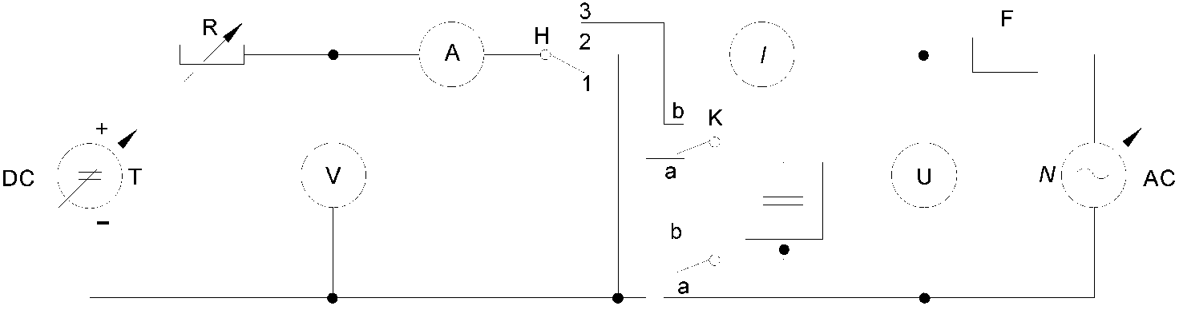

Рисунок 1 – Схема испытания на разрушение

Номинальный ток I предохранителя не должен быть менее 2 I_{max}.
Должен быть использован предохранитель в соответствии с IEC 60269-1.
Примечание 1 – Если конденсаторное устройство использовано с параллельным соединением с другим устройством, испытание следует проводить, поместив соответствующую емкость параллельно с источником N.
Примечание 2 – Если конденсаторное устройство слишком велико или слишком мало для соблюдения параметров испытаний, испытание следует производить по соглашению между изготовителем и пользователем.
Примечание 3 – Для незащищенных конденсаторов риск взрыва относится к длительности воздействия тока короткого замыкания.
Пользователь может предоставить теоретическую информацию, а изготовитель – значение I²t, и такая информация существенно поможет конструктору оценить риск взрыва.

5.16.3 Последовательность испытания конденсаторов постоянного тока
Испытание необходимо проводить на конденсаторном устройстве. Если указано изготовителем, может быть использован конденсатор, прошедший испытание на усталость. Принцип испытания состоит в провоцировании сбоев в элементе(ах) за счет высокого внутреннего полного сопротивления источника питания постоянного тока и последующей проверке поведения конденсатора при приложении высокого напряжения постоянного тока с наложением низкого напряжения переменного тока или, в качестве альтернативы, приложение низкого напряжения переменного или постоянного тока с низким внутренним полным сопротивлением.
Сбой несамовосстанавливающихся конденсаторов с внутренними предохранителями может быть имитирован в соответствии с методикой по 5.17.4. Выбор остается за изготовителем.
Конденсатор необходимо устанавливать в печь с циркуляцией воздуха при температуре, равной максимальной температуре воздуха окружающей среды при рабочей температуре конденсатора.
Когда все детали конденсатора достигнут температуры печи, нужно выполнить следующую последовательность испытания с цепью, указанной на рисунке 1: источник N — это генератор постоянного тока с наложением пульсирующего напряжения (компонент переменного тока).
Пример генератора N показан на рисунке 2.
Номинальный ток предохранителя F должен быть не менее 2 I_{max}. Следует использовать предохранитель в соответствии с IEC 60269-1 вместо предохранителя, изображенного на рисунке 2; если конденсатор защищен детектором избыточного давления, применяют размыкатель цепи, управляемый детектором избыточного давления.
a) Поместив переключатели H и K в положение 1 и «a» соответственно, источник напряжения N устанавливают на значение 1,3 U_{NDC} и 1,1 I_{N}.
b) Источник напряжения постоянного тока T устанавливают на значение, указанное изготовителем; затем переключатель H фиксируют в положении 2.
c) Переключатель H устанавливают в положение 3, а переключатель K в положение «b» с тем, чтобы приложить испытательное напряжение постоянного тока Т к конденсатору, выдерживаемое в течение заданного периода, указанного изготовителем.
d) Переключатель K затем снова устанавливают в положение «a» с тем, чтобы приложить наложенное испытательное напряжение N к конденсатору, выдерживаемое в течение 5 мин, при этом регистрируется ток в конденсаторе.
В результате могут быть следующие условия:
1) Амперметр I и вольтметр U показывают нуль.
В таком случае следует проверить предохранитель или состояние детектора избыточного давления. Если предохранитель F перегорел, его следует заменить. Затем напряжение N прилагается к конденсатору, и, если предохранитель снова перегорает или срабатывает детектор избыточного давления, испытание прекращается. Если предохранитель F не перегорел или детектор избыточного давления не срабатывает, методика состоит в приложении к конденсатору напряжения T и N, как предписано в перечислениях c) и d), с использованием только переключателя K.
2) Ток на амперметре I равен нулю, а вольтметр U показывает 1,3 U_{NDC}.
В этом случае испытание прекращают, а емкость проверяют.
Если емкость выше нуля, испытание продолжают, как предписано в перечислениях b), c) и d).
3) Ток на амперметре I выше нуля.
В этом случае испытание продолжают в соответствии с перечислениями b), c) и d).
Если после повторения такой методики несколько раз остаточная емкость выше нуля или составляет 10 % от исходного значения в случае самовосстанавливающихся конденсаторов с сегментной конструкцией, может быть использован другой образец, и/или испытательное напряжение и время испытания могут быть повышены, или устройство должно подвергаться перенапряжению с внешним управлением, пока не сработает размыкатель или детектор избыточного давления. Значение такого перенапряжения должно быть указано изготовителем.
При прерывании методики испытания конденсатор охлаждают до температуры окружающей среды и проводят испытание напряжения между выводами и испытание напряжения между выводами и корпусом в соответствии с 5.5 и 5.6.
В случае срабатывания детектора избыточного давления не требуется испытания напряжения между выводами.
Если устройство, представленное на рисунке 2 отсутствует, может быть использован источник N в соответствии с рисунком 3. В этом случае высокий постоянный ток вырабатывается диодным мостом. Генераторы постоянного тока и переменного тока должны быть регулируемыми.
Содержание перечисление a), 5.16.3 должно быть изменено следующим образом: «при помещении переключателей H и K в положение 1 и «a» соответственно, источник напряжения N должен быть установлен на значение 1,3 U_{N}».
Ток короткого замыкания источника напряжения N на выводах конденсатора должно быть выше 5 I_{max}.

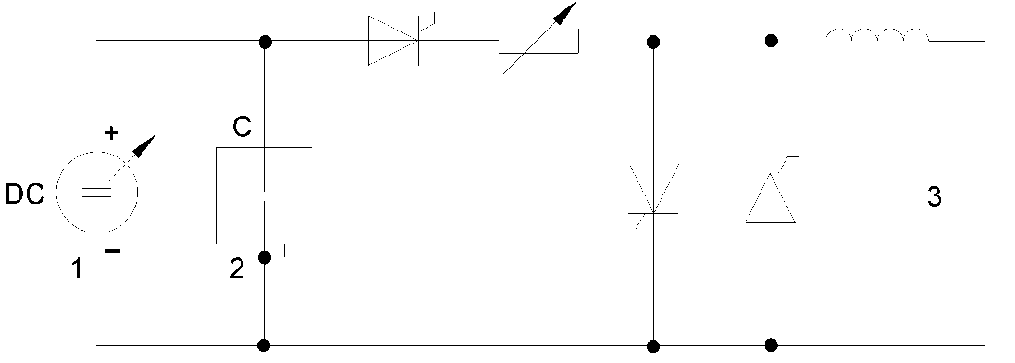

1 – генератор постоянного тока высокого напряжения и высокого тока;
2 – испытуемый образец;
3 – инвертирующее устройство, тиристоры, вариометр;

Рисунок 2 – Источник постоянного тока N – Тип 1

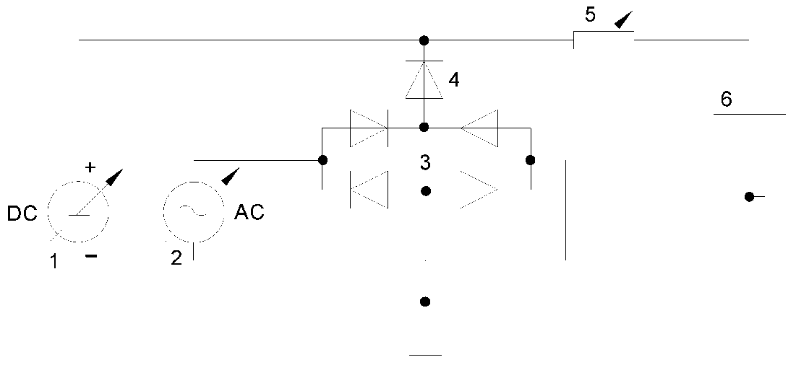

1 – генератор постоянного тока высокого напряжения и малого тока (300 мА);
2 – генератор переменного тока низкого напряжения и высокого тока;
3 – выпрямительный мост низкого напряжения;
4 – блокирующий выпрямитель высокого напряжения;
5 – регулировка тока короткого замыкания;
6 – испытуемый образец;

Рисунок 3 – Источник постоянного тока N – Тип 2

Примечание 1 – Если конденсаторное устройство использовано с параллельным соединением с другим устройством, испытание следует производить, поместив соответствующую емкость параллельно с источником N.
Примечание 2 – Если конденсаторное устройство слишком велико, или слишком мало для соблюдения параметров испытаний, испытание следует производить по соглашению между изготовителем и пользователем.
Переменное напряжение следует выбирать таким образом, чтобы позволить циркуляцию тока короткого замыкания
В случае применения защищённых самовосстанавливающихся конденсаторов могут быть использованы иные методы демонстрации способности конденсатора утратить свыше 90 % его емкости по соглашению между изготовителем и пользователем.

5.17 Испытание на рассоединение внутренних предохранителей

5.17.1 Общие положения
Настоящее испытание применимо к не самовосстанавливающимся конденсаторам, оснащенным внутренними предохранителями тока.
Предохранитель последовательно соединен с элементом(ми), которые предохранитель предназначен изолировать, если элемент(элементами) откажет. Диапазон величин тока и напряжения для предохранителя зависит от конструкции конденсатора и, в ряде случаев, от батареи, которой он подключен.
Работа внутреннего предохранителя, как правило, определяется одним или обоими из следующих факторов:
- энергией разряда от элементов или устройств, соединенных параллельно с отказавшим элементом или устройством;
- имеющимся током отказа.
Примечание – Если устройство защищено внешним предохранителем, испытание проводят с внешним предохранителем, предложенным изготовителем конденсатора.

5.17.2 Требования к размыканию
Предохранитель должен обеспечить отключение отказавшего элемента, когда происходит электрический пробой элементов в диапазоне напряжения, в котором u₁ – наименьшее, а u₂ – наивысшее значение напряжения между выводами устройства в случае сбоя.
Рекомендуемые значения u₁ и u₂ следующие:
u₁ = 0,8 U_{N},
u₂ = U_{t},
где U_{t} испытательное напряжение в соответствии таблицей 1.
Примечание – Значения u₁ и u₂ основаны на том напряжении, которое может обычным образом возникнуть на выводах конденсаторного устройства в случае электрического пробоя элемента. Пользователю следует указать, отличаются ли значения u₁ и u₂ от стандартных.

5.17.3 Требования к устойчивости
После работы узел предохранителя должен выдерживать полное напряжение элемента плюс любое несбалансированное напряжение вследствие срабатывания предохранителя и любые кратковременные переходные перенапряжения, которые обычным образом возникают в течение срока службы конденсатора.
Внутренние предохранители в течение срока службы конденсатора должны быть способны:
- непрерывно пропускать максимальный ток устройства в 1,1 I_{max};
- выдерживать импульсный ток устройства (Î_{s});
- пропускать разрядные токи вследствие пробоя элемента (элементов);
- выдерживать разрядное испытание.
Примечание – Руководство по защите предохранителей и размыкателей приведено в 9.13.

5.17.4 Методика испытания
Испытание на размыкание предохранителей проводят на верхнем и нижнем пределах напряжения. Верхнее испытательное напряжение постоянного тока u₂ (см. 5.17.2) прилагается, пока не откажет менее одного предохранителя. Затем напряжение уменьшается до 0,8 U_{N} пока не откажет следующий предохранитель.
Напряжение на устройстве необходимо измерять в ходе испытания. Если напряжение непосредственно до и после срабатывания предохранителя отличается свыше 10 %, испытание следует повторить, соединив дополнительную емкость параллельно испытуемому устройству. Настоящее испытание может быть повторено на новом устройстве по усмотрению изготовителя.
Испытания предохранителей производят либо на одном полном конденсаторном устройстве, либо на двух устройствах, если внутри имеется только один предохранитель.
Следует использовать одну из нижеприведенных методик испытания: a), b), c), d) или альтернативный метод. Выбор остается за изготовителем.
Предпочтительно использование метода, на основе которого испытания могут проводить на стандартном устройстве.
a) Механический пробой элемента.
Механический пробой элемента производят с помощью гвоздя, который вбивается в элемент через предварительно просверленное отверстие в контейнере.
Примечание 1 – Пробой только одного элемента гарантировать невозможно.
Примечание 2 – В целях ограничения возможности искрения в контейнере вдоль поверхности гвоздя или через отверстие, образованное гвоздём, рекомендуется использовать «гвоздь», изготовленный из изоляционного материала, и/или выполняют пробой в элементах, соединенных наглухо, или в течение испытания контейнера.
b) Электрический пробой элемента (первый метод).
Некоторые элементы в испытуемом устройстве оснащены, например, вставкой, установленной между слоями диэлектрика. Каждая вставка подсоединена к отдельному выводу.
Для того, чтобы добиться пробоя оснащенного таким образом элемента, прилагается импульсное напряжение достаточной амплитуды между вставкой и одной из обмоток фольги такого модифицированного элемента.
Ток и/или напряжение на конденсаторе необходимо фиксировать в течение испытания.
c) Электрический пробой элемента (второй метод).
Некоторые элементы в испытуемом устройстве оснащены коротким плавким проводом, соединенным с двумя дополнительными вставками, установленными между слоями диэлектрика, каждая вставка подсоединена к отдельному изолированному выводу.
С целью достижения пробоя элемента, оснащенного таким плавким проводом, отдельный конденсатор заряжается до достаточного уровня энергии и разряжается на провод в целях его разрыва.
Ток и/или напряжение на конденсаторе необходимо фиксировать в течение испытания.
d) Электрический пробой элемента (третий метод).
Небольшую часть элемента (или нескольких элементов) устройства удаляют во время производства и заменяют более слабым диэлектриком. Например, диэлектрик со слоями «пленка – бумага – пленка» размером от 10 до 20 см² вырезают и заменяют двумя тонкими бумажками.
На верхнем пределе напряжения допустимо повреждение одного дополнительного предохранителя (или одной десятой элементов с предохранителями, напрямую соединенных параллельно), подсоединенного к годному элементу(ам).
Испытательное напряжение следует поддерживать несколько секунд (минимально 10 с) после пробоя, для того чтобы обеспечить правильное отсоединение предохранителя без воздействия рассоединения источника питания.
В особых случаях может быть необходимо продлить испытания, пока не произойдет два или более пробоя элементов конденсатора. Количество пробоев на каждый предел напряжения в таких случаях должно быть согласовано между изготовителем и пользователем. Если количество пробоев превышено, возможно, придется повысить напряжение, указанное в 5.17.7.
Примечание 1 – В ходе этого испытания следует принять меры предосторожности ввиду возможного взрыва конденсаторного устройства.
Примечание 2 – В случае последовательного соединения внутренних элементов рекомендуется все эти последовательно соединенные группы элементов разрядить после каждого испытания.

5.17.5 Измерение емкости
После испытания следует измерить емкость для подтверждения того, что предохранитель(и) перегорел.
Следует использовать такой метод измерения, который достаточно чувствителен для определения изменения емкости, вызванного одним перегоревшим предохранителем.

5.17.6 Визуальный контроль
После испытания на размыкание не должно быть заметно никаких значительных деформаций контейнера.

5.17.7 Испытание напряжением
Устройство должно выдерживать в течение 10 с, без посредующего срабатывания предохранителей, испытательное напряжение. Такое предельное испытательное напряжение, как правило, должно быть равно испытательному напряжению, указанному в таблице 1, если только не согласован иной порядок между изготовителем и пользователем в соответствии с положениями перечисления d), 5.17.4.

6 Перегрузки

6.1 Максимально допустимые напряжения

Конденсаторные устройства должны быть годными к работе на таких уровнях, при подобной длительности напряжения, которые соответствуют приведенным в таблице 5, и без каких-либо сбоев. Следует иметь в виду, что любой значительный период работы на напряжениях свыше номинального снижает полный срок службы конденсаторов.

Таблица 5 – Максимально допустимые напряжения
Перенапряжение | Максимальная длительность в течение одного дня | Наблюдения
1,1 U_{N}  1,12 U_{N}  1,2 U_{N}  1,3 U_{N} | 30 % длительности под нагрузкой  30 мин  5 мин  1 мин | Регулируется системой  Регулируется системой  Регулируется системой  Регулируется системой
Перенапряжение, равное 1,5 U_{N} в течение 30 мс, допускается 1000 раз в течение срока службы конденсатора.
Амплитуды перенапряжений, которые могут быть выдержаны без значительного снижения срока службы конденсатора, зависят от длительности, количества приложений и температуры конденсатора.
В дополнение эти значения предполагают, что перенапряжения могут возникнуть, когда внутренняя температура конденсатора менее 0 °C, но тем не менее укладывается в температурный диапазон.
Среднее прилагаемое напряжение не должно быть выше указанного напряжения.

7 Требования безопасности

7.1 Разрядное устройство

Использование разрядных резисторов не подходит для определенных электронных силовых конденсаторов. По требованию пользователя каждое конденсаторное устройство или батарея должны быть оснащены средствами для разрядки каждого устройства в течение 10 мин до 75 В либо менее от исходного напряжения U_{N} или U_{NDC}.
Конденсаторы без разрядных резисторов и с энергией свыше 100 Дж должны быть защищены посредством короткого замыкания между выводами и выводами корпусом перед поставкой.
Не должно быть никакого переключателя, отсечки предохранителя или любого иного изолирующего устройства между конденсаторным устройством и этим разрядным устройством.
Разрядное устройство не служит заменителем замыкания выводов конденсатора накоротко и на землю перед подключением.
Конденсаторы, соединенные напрямую с другим электрическим оборудованием, предусматривающим контур разряда, считаются надлежащим образом разряженными при условии, что характеристики контура обеспечивают разряд конденсатора в пределах указанного выше времени.
Разрядные контуры должны обладать адекватной токопроводимостью, для того чтобы разрядить конденсатор на пиковом значении максимального перенапряжения.

7.2 Соединения корпуса

В целях установления потенциала металлического контейнера конденсатора и обеспечения пропускания тока пробоя в случае пробоя на корпус, корпус должен оснащаться соединением, подходящим для пропускания тока пробоя, или неокрашенной нержавеющей металлической областью, подходящей для соединительной клеммы.

7.3 Защита окружающей среды

Если конденсатор пропитан материалами, которые не должны попадать в окружающую среду, следует принять меры предосторожности. В ряде стран существуют юридические требования в этом отношении.
Пользователь должен привести любые особые требования к ярлыкам, которые применимы к стране установки устройств.
Продукты сгорания должны быть приемлемы для окружающей среды. Для выводов необходимы материалы с самогашением (температура испытания 750 °C: см. IEC 60695-2-11 или IEC 60695-2-12).

7.4 Прочие требования техники безопасности

Пользователь должен привести на момент запроса особые требования в отношении регламента техники безопасности, которые применимы к стране установки конденсатора.

8 Маркировка

8.1 Маркировка устройств. Паспортная табличка

На паспортной табличке каждого конденсаторного устройства должна быть указана следующая информация:
- изготовитель;
- порядковый номер и дата изготовления. Дата изготовленния может составлять часть порядкового номера или наноситься в форме кода;
- емкость (мкФ);
- допуск (%);
- U_{NDC} или U_{N} (В);
- U_{i} (Вольт, переменного тока) (если указано, см. 3.20);
- I_{max} (необязательно указывать) (A);
- Î_{s} (если предусмотрено) (A);
- θ_{min} (°C);
- θ_{max} (°C);
- максимальный момент затяжки (Нм) (см. примечание 2);
- тип охлаждающей среды и температура (только при принудительном охлаждении — см. раздел 4);
- указание настоящего стандарта.
При необходимости следует добавить следующие символы:
- для внутреннего разрядного устройства 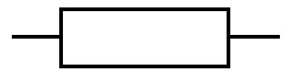;
- для внутреннего предохранителя или размыкателя ;
- для самовосстанавливающихся конденсаторов: SH или 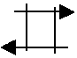;
Тип защиты: защищённый/незащищённый,
Для небольших устройств, где невозможно указать все вышеперечисленные параметры на паспортной табличке, некоторые параметры должны быть приведены в инструкции.
Примечание 1 – Размещение маркировки на конденсаторном устройстве следует определить по соглашению между изготовителем и пользователем.
Примечание 2 – Дополнительные сведения могут быть нанесены на паспортной табличке или дополнительной предупредительной табличке по соглашению между изготовителем и пользователем.

9 Руководство по монтажу и эксплуатации

9.1 Общие положения

Перегрузка и перегрев снижают срок службы конденсатора. Поэтому условия работы (т. е. температура, напряжение, ток и охлаждение) следует жестко контролировать.
Ввиду различных типов конденсатора и многих сторонних факторов невозможно с использованием простых правил описать монтаж и эксплуатацию для всех возможных случаев.
Приводим следующую информацию в отношении наиболее важных аспектов (в дополнение следует соблюдать инструкции изготовителя).
Имеется семь основных видов применения:
a) защита от внутреннего перенапряжения: амортизирующие конденсаторы с нагрузкой частично синусоидальными напряжениями, причем оба вида напряжения могут чередоваться с определенным количеством наложенного постоянного напряжения;
b) конденсаторы с гармоническим фильтром постоянного тока, как правило, с нагрузкой в форме постоянного напряжения с наложением несинусоидального переменного напряжения;
c) коммутирующие конденсаторы контура переключения, как правило, с нагрузкой в форме
напряжения трапецеидальной формы;
d) защита от внешнего перенапряжения переменного тока;
e) защита от внешнего перенапряжения постоянного тока;
f) внутренний гармонический фильтр переменного тока,
g) вспомогательные конденсаторы хранения энергии постоянного тока. Как правило поставляются под постоянное напряжение и периодически заряжаются и разряжаются высоким пиковым током.

9.2 Выбор номинального напряжения

Номинальное напряжение конденсатора должно быть равным повторяющемуся пиковому напряжению не столько ввиду внутренней нагрузки, сколько ввиду того, что высокие значения dV/dt могут вызвать частичный разряд и потери, которые повлияют на срок службы конденсатора.
Большинство типов применения в силовой электронике связаны с изменяющимися нагрузками. Поэтому необходимо, чтобы изготовитель и пользователь подробно обсудили номинальное напряжение и подлинное напряжение нагрузок.
Только в исключительных случаях конденсаторы должны работать на максимально допустимом напряжении и при максимальной рабочей температуре одновременно, а затем только на короткие периоды времени (см. таблицу 5).
Примечание – Изготовитель может предоставить схему прилагаемого напряжения в функции частоты и температуры окружающей среды (θ_{amb}).

9.3 Рабочая температура

9.3.1 Общие положения
Следует уделить внимание рабочей температуре конденсатора, так как она оказывает сильное влияние на его срок службы..
Температура, превышающая θ_{max} ускоряет электрохимический распад диэлектрика.
Температура ниже θ_{min} или очень быстрые изменения от тепла к холоду могут вызвать частичный разрядный распад диэлектрика.

9.3.2 Монтаж
Конденсаторы должны размещать таким образом, чтобы обеспечить надлежащее рассеивание тепла, выработанного от потерь конденсатора, посредством конвекции, проводимости и излучения. Потери, вызванные работой подключенного оборудования следует принимать в расчет.
Охлаждение рабочего кожуха и расположение конденсаторного устройства должны обеспечить надлежащее охлаждение каждого устройства. Это имеет существенное значение при использовании устройств, установленных рядами, одно поверх другого.
Температура конденсаторов, подвергающихся облучению солнцем или иного тела высокой температуры, также повышается.
После монтажа необходимо проверить, является ли температура корпуса ниже θ_{max} при максимально допустимых условиях эксплуатации (напряжение, ток и температура охлаждения).
В зависимости от эффективности охлаждения и интенсивности и длительности излучения может быть необходимо принять одну из следующих мер предосторожности:
- защитить конденсатор от излучения;
- выбрать конденсатор, разработанный для повышенной рабочей температуры воздуха, или применить конденсаторы с номинальным напряжением выше, чем указано в разделе 4 и 9.2;
- конденсаторы, установленные на высоте свыше 1 000 м над уровнем моря, будут работать в условиях пониженного рассеивания тепла; это следует принимать в расчет при определении мощности устройств.

9.3.3 Нестандартные условия охлаждения
В исключительных случаях входная температура может быть максимум выше 55 °C, и следует использовать конденсаторы особой конструкции или с большим номинальным напряжением.

9.4 Особые условия эксплуатации

Помимо высокой температуры окружающей среды иные неблагоприятные условия использования также следует принимать в расчет. Если пользователю известно о таких условиях, изготовителю следует о них сообщить при заказе конденсаторов.
Такие сведения следует также сообщить поставщикам всего периферийного оборудования для монтажа конденсаторов.
Наиболее важными условиями являются следующие:
a) Часто повторяющиеся периоды высокой относительной влажности.
Может быть необходимо использование изоляторов особой конструкции. Следует уделить внимание возможности шунтирования внешних предохранителей осаждением влаги на их поверхности.
b) Быстрое нарастание плесени.
Металлы, керамические материалы и некоторые красители и лаки не способствуют нарастанию плесени.
При использовании фунгицидных материалов последние не сохраняют своих отравляющих свойств более нескольких месяцев. В любом случае плесень может нарастать в тех местах установки, где осаждается пыль и т. п.
c) Коррозионная атмосфера, присутствующая в промышленных и прибрежных районах.
Следует заметить, что в климатических районах с повышенной температурой влияние таких атмосферных условий может быть более сильным, чем в умеренном климате. Высококоррозионная атмосфера может иметь место даже при установке в помещении.
d) Загрязнение.
При установке конденсаторов в месте с высокой степенью загрязнения следует принять особые меры предосторожности.
e) Высота над уровнем моря, превышающая 1 000 м.
Конденсаторы, используемые на высоте над уровнем моря, превышающей 1 000 м, работают в особых условиях. Выбор типов должен производиться по соглашению между изготовителем и пользователем (см. 4.2).

9.5 Перенапряжения

Коэффициенты перенапряжения указаны в 6.1.
По согласованию с изготовителем коэффициент перенапряжения может быть повышен, если оценочная величина перенапряжения ниже или если температурные условия менее суровы.
Конденсаторы, которые должны подвергаться высоким перенапряжениям при грозовых разрядах, следует надлежащим образом защищать. При использовании молниеотводов их следует размещать как можно ближе к конденсаторам.
Переходные перенапряжения при нестандартных условиях функционирования могут продиктовать выбор конденсаторов большего номинала.
Если перенапряжения выше, чем допускается в таблице 5 (т. е. конденсаторы напрямую подключены к линии), может потребоваться большее испытательное напряжение по соглашению между изготовителем и пользователем.

9.6 Перегрузки по току

Конденсаторы ни в коем случае нельзя эксплуатировать на показаниях тока, превышающих максимальное значение параметров, определенных в 3.21, 3.22 и 3.23.
Переходные перегрузки по току высокой амплитуды и частоты могут возникать, когда конденсаторы подключаются к контуру или при включении оборудования. Может быть, необходимо снизить такие переходные перегрузки по току до приемлемых значений относительно конденсатора и оборудования.

9.7 Устройства подключения и защиты

Устройства и соединения подключения и защиты должны выдерживать электродинамические и тепловые нагрузки, вызванные переходными перегрузками по току высокой амплитуды, и частоты, которые могут возникать при включении или иным образом.
Если соображения электродинамических и тепловых нагрузок приведут к избыточным габаритам, следует принять особые меры предосторожности по защите от перегрузки по току.
Примечание – Предохранители, в частности, следует подбирать с надлежащими тепловыми характеристиками.

9.8 Выбор длины пути тока утечки и внешних зазоров

9.8.1 Длина пути тока утечки
Следует применять рекомендации, указанные в IEC 60664-1. Пользователь должен указать, какой именно уровень загрязнения или конкретная длина пути тока утечки будут использованы. В таблице 15 IEC 60947-1:2007 приведена конкретная длина пути тока утечки для различных уровней загрязнения.

9.8.2 Воздушные зазоры
Руководства по выбору величины воздушных зазоров приведены в IEC 60947-1. В таблице 13 IEC 60947-1:2007 указаны конкретные величины воздушных зазоров для различных импульсных напряжений.

9.9 Соединения

Линии подвода тока к конденсатору способны рассеивать идущее от конденсатора тепло. Они также могут передавать тепло, выработанное внешними соединениями, внутрь конденсатора.
Поэтому температура соединений подвода тока к конденсатору должна быть всегда более низкой, чем температура конденсатора.
Любой плохой контакт в контуре конденсатора может стать причиной искрения, вызывая тем самым высокочастотные колебания, которые могут перегревать и перегружать конденсаторы.
Поэтому рекомендуется проводить регулярный осмотр всех контактов конденсаторного оборудования и соединений конденсатора.

9.10 Параллельное соединение конденсаторов

Особое внимание необходимо при разработке контуров с параллельно соединенными конденсаторами, поскольку имеется два вида потенциальной опасности:
a) разделение тока зависит от небольшой разницы в сопротивлении и индуктивности путей следования тока, причем один из конденсаторов может быть легко перегружен;
b) вследствие высокой частоты, часто имеющей место в силовой электронике, внутренние соединения обычно следует разрабатывать под низкие индуктивность и сопротивление.
В связи с чем, когда один из конденсаторов перестает работать ввиду короткого замыкания, полная энергия параллельно соединенных конденсаторов быстро рассеивается в точке пробоя.
Обычно невозможно отсоединить устройства предохранителем, ограничивающим ток.
В этом случае следует принять особые меры предосторожности.

9.11 Последовательное соединение конденсаторов

В конденсаторах постоянного тока, вследствие колебаний сопротивления изоляции устройств, следует обеспечить правильное разделение напряжения между устройствами посредством резистивных делителей напряжения в целях соблюдения техники безопасности. Срок службы резистора не должен быть менее срока службы оборудования.
Примечание – Разрыв резистора приводит к перезарядке соответствующего конденсатора.
Напряжения переменного тока и применение промежуточного постоянного тока с длительными периодами отключения не требует особых делителей, поскольку встроенные разрядные устройства снимают любой остаточный заряд.
Напряжение изоляции устройств должно подходить для применения в последовательной цепи.

9.12 Магнитные потери и вихревые токи

Сильные магнитные поля проводников в силовой электронике могут наводить переменное намагничивание магнитных кожухов и вихревые токи в любой металлической части, тем самым вырабатывая тепло.
Поэтому необходимо размещать конденсаторы на безопасном расстоянии от проводников сильного тока и насколько возможно избегать использования магнитных материалов.

9.13 Руководство по применению внутренних предохранителей и защите размыкателями в конденсаторах

Предохранитель последовательно соединяется с элементом, который предохранитель должен изолировать, если элемент отказал. После пробоя элемента предохранитель, соединенный с ним, выходит из строя и изолирует элемент от остальной части конденсатора, что позволяет устройству продолжить работу. Перегорание одного или более предохранителей вызывает изменения в напряжении в пределах батареи при использовании последовательного соединения.
Напряжение на годном устройстве(ах) не должно превышать значений, указанных в 5.17.
В зависимости от внутреннего соединения устройств перегорание одного или более предохранителей может также вызвать изменения в напряжении в пределах устройства.
На остальные элементы в последовательной группе поступит повышенное рабочее напряжение, и изготовитель должен по запросу предоставить подробное изложение роста напряжения, вызванного перегоранием предохранителей.
Благодаря самовосстанавливающимся свойствам конденсаторов, пробои не опасны и не повышают ток значительно. Но в случае роста давления (например, вызванного тепловой нестабильностью, которая может иметь место к концу срока службы конденсатора, или, в ряде обстоятельств, избыточным количеством самовосстанавливающихся пробоев, вызванных крайней перегрузкой) самовосстанавливающиеся силовые электронные конденсаторы должны быть защищены прерывателем избыточного давления или детектором избыточного давления.
Такие устройства не предназначены для защиты от внутреннего короткого замыкания.

9.14 Руководство для конденсаторов без защиты

Для силовых электронных конденсаторов пользователь должен посредством правильного монтажа обеспечить, отсутствие любой опасности вследствие отказа конденсатора. Настоящее требование применимо, в частности, к конденсаторам без защиты.

Приложение A
(справочное)

Формы сигнала

Для силовых электронных конденсаторов определение формы сигнала разъясняется на примере, как показано на рисунке A.1.

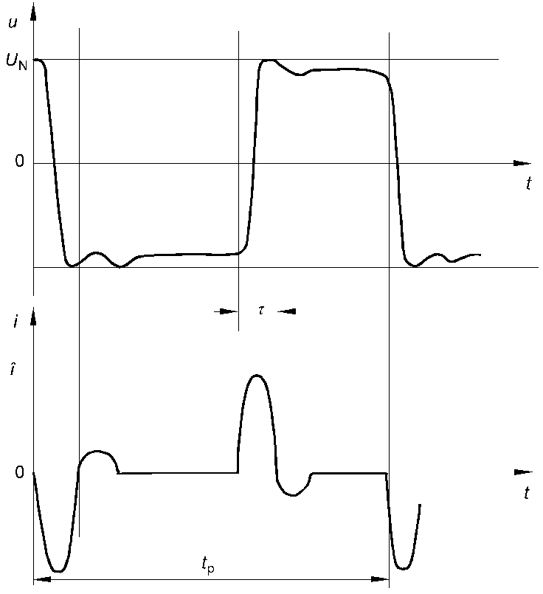

τ – длительность импульса тока конденсатора
t_{p} – длительность импульса системы
f_{p} – частота импульса системы
U_{N} – пиковое повторяющееся напряжение
Î – пиковый ток
L – индуктивность вариометра, последовательно соединенного с конденсатором
C – емкость конденсатора

Рисунок A.1a – Коммутационная форма сигнала

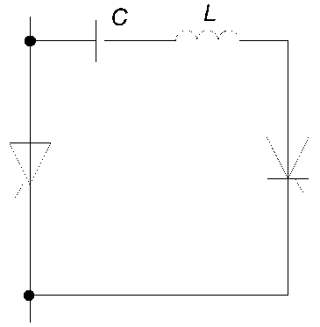

Рисунок A.1b – Пример контура коммутации

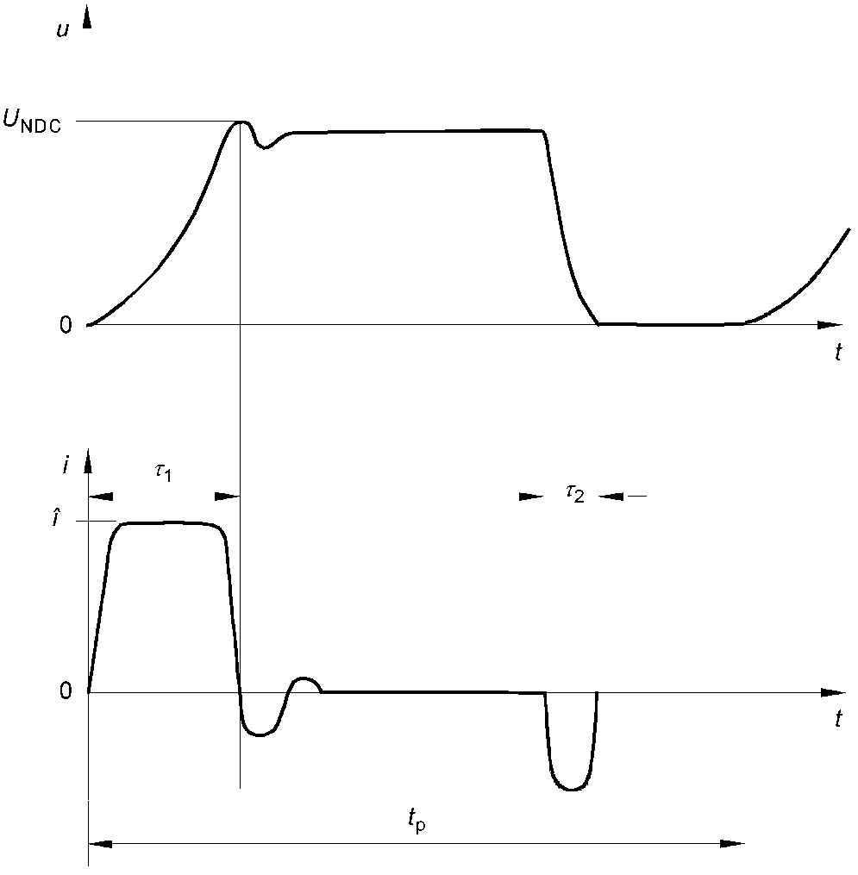

Рисунок A.1c – Форма сигнала для гасящих конденсаторов для запираемых тиристоров

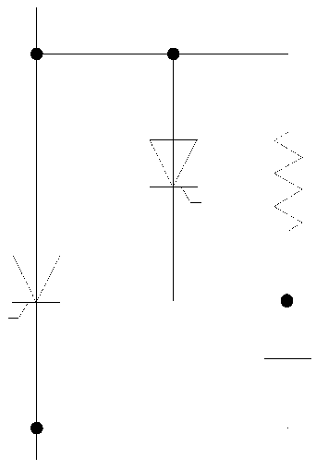

Рисунок A.1d – Пример гасящего контура

Рисунок A.1 – Примеры форм сигнала и их контуров

Приложение B
(обязательное)

Эксплуатационные пределы конденсаторов с синусоидальным напряжением в
функции от частоты и при максимальной температуре (θ_{max})

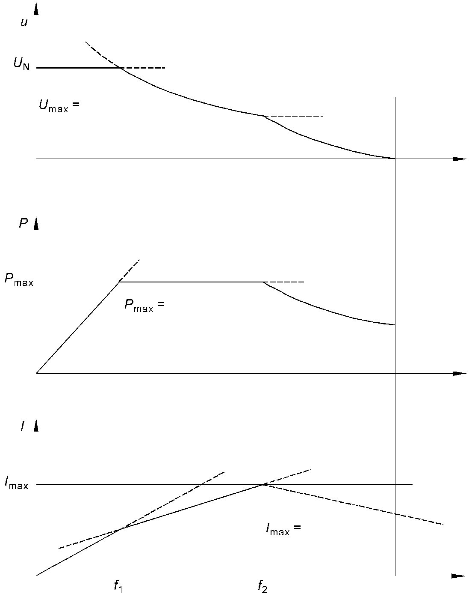
constant
constant
constant

Рисунок B.1 – Условия поставки

Максимальное напряжение, как правило, является функцией толщины диэлектрика (a), действительной напряженности поля (E_{D}) и температуры (θ)

U_{max} = f (E_{D}, a, θ).

Для частотного диапазона f ≤ f₁, действительно следующее:

U_{max} = U_{N},

f₁ – частота, на которой потери в мощности конденсатора максимальны:

,

f₂ – частота, на которой максимальный ток (I_{max}) приводит к максимальным потерям в мощности (P_{max}) в конденсаторе.
Для частотного диапазона от f₁ до f₂:

P_{max} = constant,

f₂ – частота, на которой действительный ток достигает максимального значения:

I = I_{max}.

Максимальный ток при частотах свыше максимальной следует уменьшить вследствие поверхностного эффекта и т. д.
Параметрические значения конденсаторов следующие:
U_{max} максимальное напряжение
P_{max} максимальные потери в мощности
tan δ₁ тангенс потерь конденсатора на частоте f₁
tan δ₂ тангенс потерь конденсатора на частоте f₂
f₂ максимальная частота для полных потерь в мощности и максимального тока
I_{max} среднеквадратичное значение максимального тока
Примечание – Предлагаемые условия испытания на тепловую устойчивость следующие:
.

Приложение C
(обязательное)

Методы измерения резонансной частоты. Примеры

C.1 Метод 1

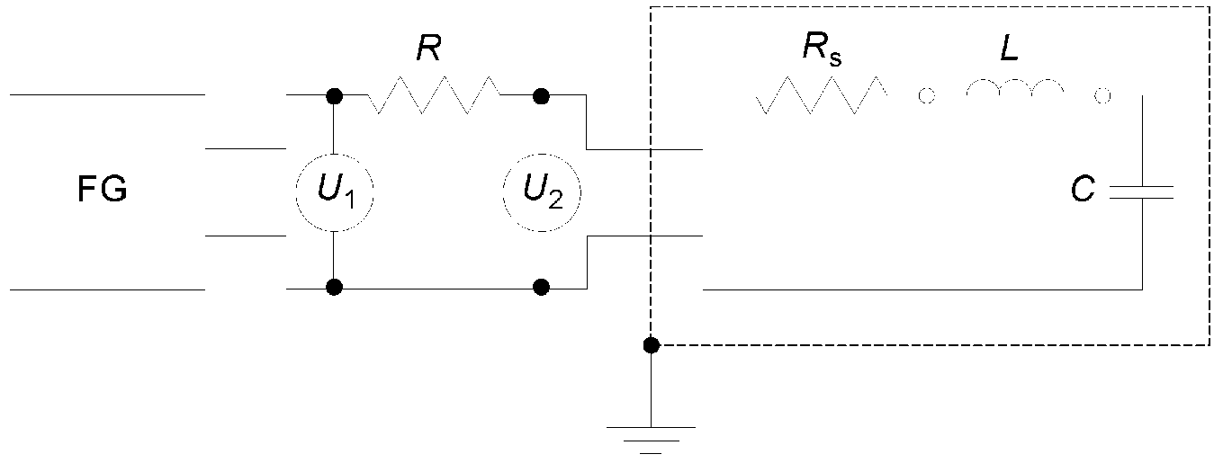
Корпус конденсатора

где FG – генератор переменной частоты;
R – неиндуктивное сопротивление нагрузки, напрямую соединенное с выводами испытуемого конденсатора;
R_{s} – эквивалентное последовательное сопротивление конденсатора;
L – эквивалентная последовательная индуктивность конденсатора;
C – емкость конденсатора;
U₁ U₂ – электронные вольтметры.

Рисунок C.1 – Измерительный контур

Изменяя частоту и поддерживая постоянным U₁ можно построить график, показывающий взаимосвязь между напряжением на конденсаторе и подаваемой частотой.
Минимальное значение U₂ соответствует резонансной частоте (f_{r}).
Соединения должны быть как можно короче.

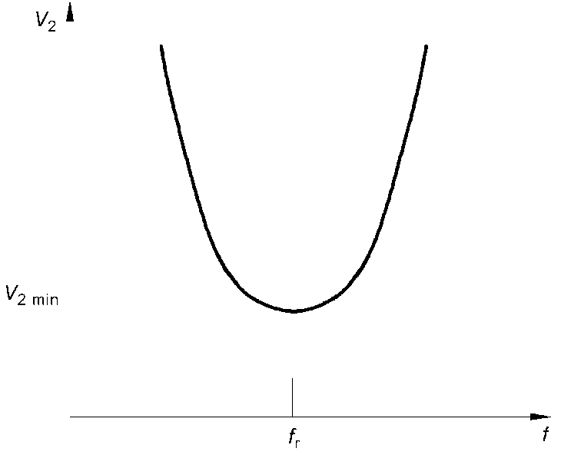

Рисунок C.2 – Взаимосвязь между напряжением на конденсаторе и подаваемой частотой

C.2 Метод 2

Устройство должно заряжаться от постоянного тока и затем разряжаться через зазор, расположенный непосредственно у вывода конденсатора.
Форма сигнала разрядного тока записывается с помощью осциллографа.
f_{r} оценивается посредством подсчета числа пересечений с осью времени.
Форма сигнала разряда является функцией эквивалентного последовательного сопротивления и паразитной индуктивности.

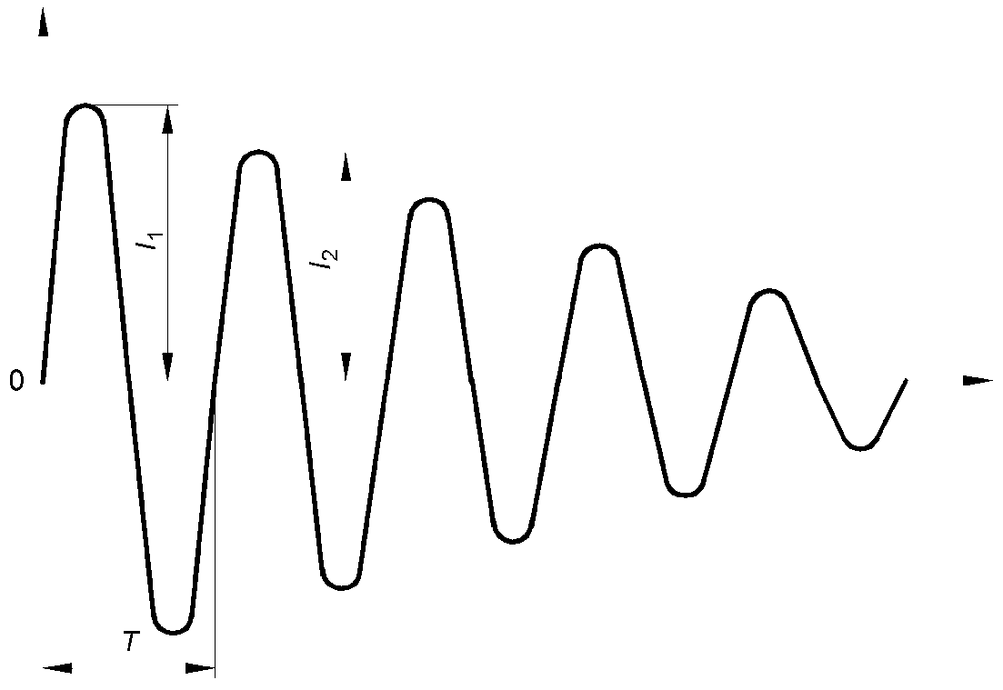

Примечание – В соответствии со вторым методом измеряется частота разряда. Она равняется собственной резонансной частоте, если коэффициент гашения низок и если индуктивность внешних соединений пренебрежимо мала по сравнению с индуктивностью внутренних соединений.
В любом случае коэффициент гашения можно принять во внимание при расчете самой индуктивности.

Рисунок C.3 – Форма сигнала разрядного тока

Библиография

IEC 60050-436:1990, International Electrotechnical Vocabulary – Chapter 436: Power capacitors (Международный электротехнический словарь. Глава 436. Силовые конденсаторы)
IEC 60077-1:1999, Railway applications – Electric equipment for rolling stock – Part 1: General service conditions and general rules (Железные дороги. Электрооборудование для подвижного состава. Часть 1. Общие условия и правила технического обслуживания)
IEC 60077-2:1999, Railway applications – Electric equipment for rolling stock – Part 2: Electrotechnical components – General rules (Железные дороги. Электрооборудование для подвижного состава. Часть 2. Электротехнические компоненты. Общие правила)
IEC 60146-1-1:2009, Semiconductor converters – General requirements and line commutated converters – Part 1-1: Specification of basic requirements (Преобразователи полупроводниковые. Общие требования к преобразователям с линейной коммутацией. Часть 1-1. Технические условия на основные требования)
IEC 61287-1:2014, Railway applications – Power converters installed on board rolling stock – Part 1: Characteristics and test methods (Железные дороги. Преобразователи силовые, установленные на подвижном составе. Часть 1. Характеристики и методы испытаний)
IEC 60110-1:1998, Power capacitors for induction heating installations – Part 1: General (Конденсаторы силовые для установок индукционного нагрева. Часть 1. Общие положения)
IEC/TS 60110-2:2000, Power capacitors for induction heating installations – Part 2: Ageing test, destruction test and requirements for disconnecting internal fuses (Конденсаторы силовые для установок индукционного нагрева. Часть 2. Испытание на старение, испытание на разрушение и требования к разъединяющим плавким предохранителям)
IEC 60143 (все части), Series capacitors for power systems (Конденсаторы, включаемые последовательно, для энергетических систем)
IEC 60252-1:2010, AC motor capacitors – Part 1: General – Performance, testing and rating – Safety requirements – Guidance for installation and operation (Конденсаторы для двигателей переменного тока. Часть 1. Общие положения. Рабочие характеристики, испытания и номинальные параметры. Требования безопасности. Руководство по монтажу и эксплуатации)
IEC 60252-1:2010/AMD1:2013
IEC 60358-1:2012, Coupling capacitors and capacitor dividers – Part 1: General rules (Конденсаторы связи и емкостные делители. Часть 1. Общие правила)
IEC 60384-14:2013, Fixed capacitors for use in electronic equipment – Part 14: Sectional specification – Fixed capacitors for electromagnetic interference suppression and connection to the supply mains (Конденсаторы постоянной емкости для электронной аппаратуры. Часть 14. Групповые технические условия. Конденсаторы постоянной емкости для подавления электромагнитных помех и подключения к питающей магистрали)
IEC 60831-1:2014, Shunt power capacitors of the self-healing type for a.c. systems having a rated voltage up to and including 1 000 V – Part 1: General – Performance, testing and rating – Safety requirements – Guide for installation and operation (Конденсаторы шунтирующие силовые самовосстанавливающегося типа для систем переменного тока на номинальное напряжение до 1000 В включительно. Часть 1. Общие положения. Эксплуатационные характеристики, испытания и классификация. Требования безопасности. Руководство по установке и эксплуатации)
IEC 60831-2:2014, Shunt power capacitors of the self-healing type for a.c. systems having a rated voltage up to and including 1 000 V – Part 2: Ageing test, self-healing test and destruction test (Конденсаторы шунтирующие силовые самовосстанавливающегося типа для систем переменного тока на номинальное напряжение до 1000 В включительно. Часть 2. Испытание на старение, самовосстановление и разрушение)
IEC 60871-1:2014, Shunt capacitors for a.c. power systems having a rated voltage above 1 000 V – Part 1: General (Конденсаторы шунтирующие для энергосистем переменного тока номинальным напряжением свыше 1000 В. Часть 1. Общие положения)
IEC TS 60871-2:2014, Shunt capacitors for a.c. power systems having a rated voltage above 1 000 V – Part 2: Endurance testing (Конденсаторы шунтирующие для энергосистем переменного тока на номинальное напряжение свыше 1000 В. Часть 2. Испытание на износоустойчивость)
IEC 60931-1:1996, Shunt power capacitors of the non-self-healing type for a.c. systems having a rated voltage up to and including 1000 V – Part 1: General – Performance, testing and rating – Safety requirements – Guide for installation and operation (Конденсаторы силовые шунтирующие несамовосстанавливающегося типа для систем переменного тока на номинальное напряжение до 1000 В включительно. Часть 1. Общие положения. Эксплуатационные характеристики, испытания и номинальные параметры. Требования безопасности. Руководство по установке и эксплуатации)
IEC 60931-2:1995, Shunt power capacitors of the non-self-healing type for a.c. systems having a rated voltage up to and including 1000 V – Part 2: Ageing test and destruction test (Конденсаторы силовые шунтирующие несамовосстанавливающегося типа для систем переменного тока на номинальное напряжение до 1000 В включительно. Часть 2. Испытания на старение и разрушение)
IEC 61048:2006, Auxiliaries for lamps – Capacitors for use in tubular fluorescent and other discharge lamp circuits – General and safety requirements (Устройства вспомогательные для ламп. Конденсаторы для использования в цепях трубчатых люминесцентных и других разрядных ламп. Общие требования и требования безопасности)
IEC 61048:2006/AMD1:2015
IEC 61270-1:1996, Capacitors for microwave ovens – Part 1: General (Конденсаторы для микроволновых печей. Часть 1. Общие положения)
IEC 61881-1:2010, Railway applications – Rolling stock equipment – Capacitors for power electronics – Part 1: Paper/plastic film capacitors (Железные дороги. Оборудование подвижного состава. Конденсаторы для силовой электроники. Часть 1. Конденсаторы с бумажным/пленочным диэлектриком)
IEC 61881-2:2012, Railway applications – Rolling stock equipment – Capacitors for power electronics – Part 2: Aluminium electrolytic capacitors with non-solid electrolyte (Железные дороги. Оборудование подвижного состава. Конденсаторы для силовой электроники. Часть 2. Алюминиевые электролитические конденсаторы с нетвердым электролитом)
IEC 61881-3:2012, Railway applications – Rolling stock equipment – Capacitors for power electronics – Part 3: Electric double-layer capacitors (Железные дороги. Оборудование подвижного состава. Конденсаторы для силовой электроники. Часть 3. Конденсаторы с двойным электрическим слоем)
IEC 61881-3:2012/AMD1:2013
IEC 60071-1:2006, Insulation co-ordination – Part 1: Definitions, principles and rules (Координация изоляции. Часть 1. Определения, принципы и правила)
IEC 60071-2:1996, Insulation co-ordination – Part 2: Application guide (Координация изоляции. Часть 2. Руководство по внедрению)

Приложение ДА
(справочное)
Сведения о соответствии ссылочных международных стандартов
межгосударственным стандартам

Таблица ДА.1
Обозначение ссылочного международного стандарта | Степень  соответствия | Обозначение и наименование соответствующего  межгосударственного стандарта
IEC 60068-2-6 | MOD | ГОСТ 28203-89 (МЭК 68-2-6-82) Основные методы испытаний на воздействие внешних факторов. Часть 2. Испытания. Испытание Fс и руководство: Вибрация (синусоидальная) (IEC 68-2-6:1982)
IEC 60068-2-14 | MOD | ГОСТ 28209-89 (МЭК 68-2-14-84) Основные методы испытаний на воздействие внешних факторов. Часть 2. Испытания. Испытание N: Смена температуры (IEC 60068-2-14:1984)
IEC 60068-2-20 | MOD | ГОСТ 28211-89 (МЭК 68-2-20-79) Основные методы испытаний на воздействие внешних факторов. Часть 2. Испытания. Испытание Т: Пайка (IEC 60068-2-20:1979)
IEC 60068-2-21 | MOD | ГОСТ 28212-89 (МЭК 68-2-21-83) Основные методы испытаний на воздействие внешних факторов. Часть 2. Испытания. Испытание U: Прочность выводов и их креплений к корпусу изделия (IEC 60068-2-21:1983)
IEC 60068-2-78 | – | *
IEC 60269-1 | IDT | ГОСТ IEC 60269-1-2016 Предохранители плавкие низковольтные. Часть 1. Общие требования (IEC 60269-1:2014)
IEC 60664-1 | IDT | ГОСТ IEC 60664-1-2023 Координация изоляции для оборудования низковольтных систем питания. Часть 1. Принципы, требования и испытания (IEC 60664-1:2020)
IEC 60695-2-11 | IDT | ГОСТ IEC 60695-2-11-2013 Испытания на пожароопасность. Часть 2-11. Основные методы испытаний раскаленной проволокой. Испытание раскаленной проволокой на воспламеняемость конечной продукции (IEC 60695-2-11:2000)
IEC 60695-2-12 | – | *
IEC 60947-1:2007 | – | Отсутствует. Действует ГОСТ IEC 60947-1-2017 Аппаратура распределения и управления низковольтная. Часть 1. Общие правила (IEC 60947-1:2014)
* Соответствующий государственный стандарт отсутствует. До его принятия рекомендуется использовать перевод на русский язык международного стандарта или его официальный экземпляр на английском языке. Официальный перевод данного международного стандарта и (или) его официальный экземпляр на английском языке имеются в Национальном фонде ТНПА.
Примечание ‒ В настоящей таблице использовано следующее условное обозначение степени соответствия стандартов:
‒ IDT ‒ идентичный стандарт;
‒ MOD ‒ модифицированный стандарт.

УДК МКС 31.060.70 IDT

Ключевые слова: конденсаторы силовые

Руководитель разработки,  директор БелГИСС |  |  |  | А.Г.Скуратов
Исполнители:  Заместитель директора  по техническому нормированию, стандартизации и методологии оценки соответствия |  |  |  | О.Ф.Ильянкова
начальник ТО-13 |  |  |  | Ю.К.Дунчик
ведущий инженер |  |  |  | Д.В.Савич

∗ Заменен на IEC 60947-1:2020. Однако для однозначного соблюдения требования настоящего стандарта, выраженного в датированной ссылке, рекомендуется использовать только указанное в этой ссылке издание.

